TRƯỜNG ĐẠI HỌC NAM CẦN THƠ
KHOA CÔNG NGHỆ THÔNG TIN



BÙI ĐỨC PHÁT
MSSV: 235700
LỚP: DH23TIN06

TÊN ĐỀ TÀI
MACHINE LEARNING TRONG DỰ ĐOÁN CHẤT LƯỢNG RƯỢU VANG

ĐỒ ÁN CƠ SỞ
Ngành: Công Nghệ Thông Tin
Mã số ngành: 7480201

Tháng 3/2026
TRƯỜNG ĐẠI HỌC NAM CẦN THƠ
KHOA CÔNG NGHỆ THÔNG TIN

BÙI ĐỨC PHÁT
MSSV: 235700
LỚP: DH23TIN06

TÊN ĐỀ TÀI
MACHINE LEARNING TRONG DỰ ĐOÁN CHẤT LƯỢNG RƯỢU VANG

ĐỒ ÁN CƠ SỞ
NGÀNH: CÔNG NGHỆ THÔNG TIN
Mã số ngành: 7480201

CÁN BỘ HƯỚNG DẪN
Ngô Hồ Anh Khôi

Tháng 3/2026
LỜI CẢM TẠ
Em xin chân thành cảm ơn quí Thầy Cô trong khoa Công nghệ thông tin đã trang bị những kiến thức quý báu cho em trong suốt quá trình học tập và làm đề tài tại Trường Đại học Nam Cần Thơ. Nhờ công lao giảng dạy, chỉ bảo tận tình của quí Thầy Cô mà em đã có được những kiến thức chuyên ngành về công nghệ thông tin để thực hiện đề tài này.
Xin trân trọng cảm ơn!
Cần Thơ, ngày 29 tháng 10 năm 2026
Người thực hiện

LỜI CAM KẾT
Tôi xin cam kết đồ án “ỨNG DỤNG CÁC THUẬT TOÁN MACHINE LEARNING TRONG DỰ ĐOÁN CHẤT LƯỢNG RƯỢU VANG” này là kết quả nghiên cứu, thiết kế và lập trình do chính tôi thực hiện, dựa trên nền tảng kiến thức được học cùng với quá trình tự tìm hiểu, nghiên cứu thêm từ các tài liệu và nguồn thông tin hợp pháp.
Tất cả nội dung, ý tưởng, mã nguồn, hình ảnh và dữ liệu trong đồ án đều được tôi tự phát triển hoặc sử dụng từ các nguồn có dẫn chứng, trích dẫn rõ ràng theo đúng quy định về bản quyền và sở hữu trí tuệ. Tôi tuyệt đối không sao chép, sử dụng trái phép bất kỳ phần nào của sản phẩm, tài liệu, công trình nghiên cứu hay đồ án của người khác mà không được sự cho phép và ghi nguồn hợp lệ.
Toàn bộ kết quả trong báo cáo và sản phẩm phần mềm đính kèm phản ánh trung thực quá trình làm việc, không có sự can thiệp, chỉnh sửa hoặc thay đổi với mục đích gian lận. Tôi chịu hoàn toàn trách nhiệm trước pháp luật và quy chế đào tạo của Trường Đại học Nam Cần Thơ về mọi nội dung đã trình bày.
Nếu phát hiện bất kỳ hành vi vi phạm nào liên quan đến tính trung thực và bản quyền của đồ án này, tôi xin hoàn toàn chịu trách nhiệm và chấp nhận mọi hình thức xử lý theo quy định hiện hành.
Cần Thơ, ngày 29 tháng 10 năm 2026
Người thực hiện

NHẬN XÉT ĐÁNH GIÁ CỦA GIÁO VIÊN HƯỚNG DẪN

Cần Thơ, ngày….tháng…. năm 2026

Mục lục
DANH MỤC HÌNH 1
DANH MỤC BẢNG
DANH MỤC CÁC TỪ VIẾT TẮT
CHƯƠNG 1. GIỚI THIỆU
1.1. Đặt vấn đề nghiên cứu
1.2. Mục tiêu nghiên cứu
1.2.1. Mục tiêu chung
1.2.2. Mục tiêu cụ thể
1.3. Phạm vi nghiên cứu
1.3.1. Không gian nghiên cứu
1.3.2. Thời gian nghiên cứu
1.3.3. Đối tượng nghiên cứu
1.3.4. Phạm vi nội dung
1.4. Câu hỏi nghiên cứu
1.5. Giả thuyết nghiên cứu
1.6. Ý nghĩa của nghiên cứu
1.6.1. Ý nghĩa khoa học
1.6.2. Ý nghĩa thực tiễn
1.7. Kết cấu khóa luận
CHƯƠNG 2. CƠ SỞ LÝ LUẬN VÀ PHƯƠNG PHÁP NGHIÊN CỨU
2.1. Cơ sở lý luận
2.1.1. Khái niệm học máy
2.1.2. Bài toán phân loại chất lượng rượu vang
2.1.3. Các đặc trưng của bộ dữ liệu
2.1.4. Thuật toán Decision Tree
2.1.5. Thuật toán Random Forest
2.1.6. Thuật toán Support Vector Machine
2.1.7. Thuật toán K-Nearest Neighbors
2.1.8. Chuẩn hóa dữ liệu bằng StandardScaler
2.1.9. Kỹ thuật SMOTE
2.1.10. Các chỉ số đánh giá mô hình
2.1.11. Kiểm định chéo phân tầng
2.1.12. Phân tích mức độ quan trọng của đặc trưng
2.1.13. Nghiên cứu liên quan
2.2. Phương pháp nghiên cứu
2.2.1. Phương pháp thu thập dữ liệu
2.2.2. Phương pháp tiền xử lý dữ liệu
2.2.3. Phương pháp xây dựng mô hình
2.2.4. Phương pháp đánh giá bằng cross-validation
2.2.5. Phương pháp đánh giá ảnh hưởng của chuẩn hóa
2.2.6. Phương pháp đánh giá SMOTE
2.2.7. Phương pháp đánh giá hold-out
2.2.8. Phương pháp phân tích đặc trưng
2.2.9. Phương pháp so sánh rượu vang đỏ và rượu vang trắng
2.2.10. Công cụ thực hiện
CHƯƠNG 3. GIỚI THIỆU TỔNG QUAN VẤN ĐỀ NGHIÊN CỨU
3.1. Tổng quan về bộ dữ liệu Wine Quality
3.2. Các đặc trưng đầu vào
3.3. Phân bố chất lượng rượu vang
3.4. Phân tích tương quan giữa các đặc trưng
3.5. Tổng quan các phương pháp học máy được sử dụng
CHƯƠNG 4. KẾT QUẢ NGHIÊN CỨU
4.1. Kết quả thống kê và phân tích dữ liệu
4.2. Kết quả so sánh các thuật toán học máy
4.2.1. Thiết lập thực nghiệm
4.2.2. Thảo luận kết quả
4.3. Kết quả thí nghiệm chuẩn hóa dữ liệu
4.3.1. So sánh dữ liệu gốc và StandardScaler
4.3.2. Thảo luận kết quả chuẩn hóa
4.4. Kết quả thí nghiệm SMOTE
4.4.1. Kết quả thực nghiệm
4.4.2. Thảo luận kết quả SMOTE
4.5. Kết quả đánh giá Random Forest trên tập hold-out
4.5.1. Thiết lập đánh giá
4.5.2. Ma trận nhầm lẫn
4.6. Kết quả phân tích mức độ quan trọng của đặc trưng
4.6.1. Feature Importance của Random Forest
4.6.2. Permutation Importance
4.6.3. Thảo luận mức độ quan trọng của đặc trưng
4.7. So sánh Random Forest trên rượu vang đỏ và rượu vang trắng
4.7.1. Kết quả thực nghiệm
4.7.2. Thảo luận kết quả so sánh
4.8. Tổng hợp kết quả nghiên cứu
CHƯƠNG 5. KẾT LUẬN VÀ KIẾN NGHỊ
5.1. Kết luận
5.2. Kiến nghị
5.2.1. Kiến nghị về mô hình
5.2.2. Kiến nghị về dữ liệu
5.2.3. Kiến nghị về phương pháp đánh giá
5.2.4. Kiến nghị về giải thích mô hình
5.2.5. Kiến nghị về ứng dụng thực tiễn
TÀI LIỆU THAM KHẢO
PHỤ LỤC
Phụ lục A. Danh sách hình
Phụ lục B. Danh sách bảng kết quả

DANH SÁCH HÌNH
Hình 3.1. Phân bố điểm chất lượng của rượu vang đỏ và rượu vang trắng
Hình 3.2. Ma trận tương quan của rượu vang đỏ
Hình 3.3. Ma trận tương quan của rượu vang trắng
Hình 4.1. So sánh Macro-F1 của các mô hình
Hình 4.2. Ma trận nhầm lẫn của Random Forest trên tập kiểm tra rượu vang đỏ
Hình 4.3. Mức độ quan trọng của các đặc trưng theo Random Forest
Hình 4.4. So sánh hiệu suất Random Forest trên rượu vang đỏ và rượu vang trắng

v
Danh sách bảng
Bảng 3.1. Tổng quan bộ dữ liệu Wine Quality
Bảng 3.2. Danh sách đặc trưng sử dụng trong nghiên cứu
Bảng 3.3. Phân bố số lượng và tỷ lệ các lớp chất lượng
Bảng 4.1. Kết quả so sánh các thuật toán bằng Stratified 5-Fold Cross-Validation
Bảng 4.2. Ảnh hưởng của StandardScaler đến hiệu suất mô hình
Bảng 4.3. So sánh Random Forest có và không có SMOTE
Bảng 4.4. Kết quả đánh giá Random Forest trên tập kiểm tra
Bảng 4.5. Mức độ quan trọng của các đặc trưng trong Random Forest
Bảng 4.6. Kết quả Permutation Importance theo Macro-F1
Bảng 4.7. So sánh hiệu suất Random Forest giữa rượu vang đỏ và rượu vang trắng
Bảng 4.8. Tổng hợp các phát hiện chính

v

CHƯƠNG I: GIỚI THIỆU

1.1 Đặt vấn đề nghiên cứu
Trong những năm gần đây, nhu cầu thuê đồ cosplay để tham gia sự kiện, lễ hội, chụp ảnh nghệ thuật và các hoạt động giải trí ngày càng gia tăng. Bên cạnh việc cung cấp trang phục, nhiều cửa hàng còn mở rộng các dịch vụ đi kèm như trang điểm và chụp ảnh.
Tuy nhiên, phần lớn các cửa hàng hiện nay vẫn quản lý thủ công hoặc sử dụng các công cụ đơn giản như Excel, dẫn đến nhiều hạn chế như khó kiểm soát tình trạng trang phục, dễ xảy ra nhầm lẫn trong quá trình giao trả đồ, việc quản lý khuyến mãi và thanh toán chưa hiệu quả, cũng như khó khăn trong việc thống kê doanh thu và theo dõi vi phạm.
Những vấn đề trên đặt ra yêu cầu cần xây dựng một hệ thống quản lý chuyên nghiệp nhằm hỗ trợ quản lý quy trình thuê trả đồ, quản lý dịch vụ, nhân viên, kiểm soát thanh toán và nâng cao hiệu quả hoạt động.
Do đó, đề tài “Xây Dựng Web Thuê Đồ Cosplay” được lựa chọn để nghiên cứu và phát triển.

1.2 Mục tiêu nghiên cứu

1.2.1 Mục tiêu chung
Xây dựng hệ thống quản lý và cho thuê đồ cosplay trên nền tảng web nhằm hỗ trợ quản lý hiệu quả các hoạt động như thuê trả đồ, khách hàng, dịch vụ, thanh toán và vi phạm, góp phần nâng cao hiệu quả vận hành và giảm sai sót trong quá trình quản lý.

1.2.2 Mục tiêu cụ thể
+ Phân tích nghiệp vụ thực tế của cửa hàng cho thuê đồ cosplay
+ Xây dựng mô hình chức năng BFD (Business Function Diagram)
+ Xây dựng mô hình luồng dữ liệu DFD
+ Xây dựng sơ đồ Use Case mô tả các chức năng của hệ thống
+ Thiết kế cơ sở dữ liệu bằng mô hình ERD
+ Xây dựng hệ thống web hỗ trợ quản lý các chức năng: khách hàng, đồ cosplay, đơn thuê, thanh toán, dịch vụ, vi phạm và khuyến mãi
+ Hỗ trợ quản lý và theo dõi quy trình thuê – trả đồ (bao gồm khâu giao nhận)
+ Kiểm thử và đánh giá hệ thống

1.3 Phạm vi nghiên cứu

1.3.1 Phạm vi không gian
Đề tài được nghiên cứu và xây dựng dựa trên mô hình hoạt động của các cửa hàng cho thuê đồ cosplay quy mô nhỏ và vừa.
Hệ thống được áp dụng trong phạm vi quản lý nội bộ cửa hàng, bao gồm các hoạt động như quản lý khách hàng, đồ cosplay, đơn thuê, thanh toán, dịch vụ, vi phạm và khuyến mãi.

1.3.2 Phạm vi thời gian
Đề tài được thực hiện trong khoảng thời gian từ 1/2026 đến 4/2026, bao gồm các giai đoạn khảo sát, phân tích, thiết kế, xây dựng hệ thống và hoàn thiện báo cáo.

1.4 Đối tượng nghiên cứu
Đối tượng nghiên cứu của đề tài là hệ thống quản lý và cho thuê đồ cosplay, bao gồm các hoạt động như quản lý khách hàng, quản lý đồ cosplay, quản lý đơn thuê, thanh toán, nhân viên dịch vụ, vi phạm và khuyến mãi.
Đồng thời, đề tài cũng tập trung nghiên cứu các quy trình nghiệp vụ liên quan đến hoạt động thuê trả đồ tại cửa hàng.

1.5 Ý nghĩa của đề tài
Đề tài giúp xây dựng một hệ thống hỗ trợ quản lý hiệu quả cho các cửa hàng cho thuê đồ cosplay, góp phần giảm sai sót trong quá trình quản lý, tiết kiệm thời gian và nâng cao hiệu quả hoạt động kinh doanh.

CHƯƠNG II: CƠ SỞ LÝ THUYẾT

2.1 Cơ sở lý luận và ý nghĩa thực tiễn của đề tài

2.1.1 Cơ sở lý luận
Trong lĩnh vực phát triển phần mềm, việc xây dựng một hệ thống quản lý cần dựa trên các nguyên lý về phân tích nghiệp vụ, thiết kế hệ thống và tổ chức dữ liệu.
Đối với hệ thống quản lý và cho thuê đồ cosplay, các lý thuyết liên quan bao gồm:
- Lý thuyết về hệ thống thông tin quản lý
- Phân tích và thiết kế hệ thống bằng DFD, BFD, Use Case
- Thiết kế cơ sở dữ liệu theo mô hình ERD
- Mô hình phát triển ứng dụng web theo kiến trúc MVC
Những cơ sở lý thuyết này giúp đảm bảo hệ thống được xây dựng có cấu trúc rõ ràng, dễ mở rộng và phù hợp với yêu cầu thực tế.

2.1.2 Ý nghĩa thực tiễn
Trong thực tế, nhiều cửa hàng cho thuê đồ cosplay vẫn quản lý theo phương pháp thủ công, dẫn đến sai sót và khó kiểm soát.
Việc xây dựng hệ thống giúp:
- Hỗ trợ quản lý thông tin khách hàng và đơn thuê
- Giảm sai sót trong quá trình thuê – trả đồ
- Quản lý thanh toán, dịch vụ và vi phạm rõ ràng
- Nâng cao hiệu quả hoạt động kinh doanh

2.2 Tổng quan về hệ quản trị cơ sở dữ liệu Microsoft SQL Server:

2.2.1 Một số khái niệm cơ bản:
Microsoft SQL Server là một hệ quản trị cơ sở dữ liệu quan hệ (RDBMS) do Microsoft phát triển, được sử dụng để lưu trữ, quản lý và truy vấn dữ liệu.

Một số khái niệm cơ bản:
- Bảng (Table): nơi lưu trữ dữ liệu
- Khóa chính (Primary Key): định danh duy nhất mỗi bản ghi
- Khóa ngoại (Foreign Key): liên kết giữa các bảng
- Truy vấn (Query): dùng để thao tác dữ liệu

Ưu điểm
- Quản lý dữ liệu lớn hiệu quả, Hỗ trợ bảo mật và phân quyền, Tích hợp tốt với .NET và C#, Hỗ trợ truy vấn mạnh mẽ (SQL, LINQ)

Nhược điểm
- Cần cấu hình và cài đặt ban đầu, Phụ thuộc vào hệ thống máy chủ, Yêu cầu kiến thức về cơ sở dữ liệu để sử dụng hiệu quả

2.3 Tổng quan về ngôn ngữ lập trình C#

2.3.1 Giới thiệu tổng quát
C# là ngôn ngữ lập trình hướng đối tượng do Microsoft phát triển, được sử dụng rộng rãi trong xây dựng ứng dụng desktop, web và mobile.
Trong đề tài, C# được sử dụng để:
- Xử lý logic hệ thống, Kết nối và thao tác với cơ sở dữ liệu, Xây dựng các chức năng quản lý

2.3.2 Các điểm nổi bật của C#
- Hỗ trợ lập trình hướng đối tượng (OOP), Tích hợp tốt với nền tảng .NET, Hỗ trợ LINQ giúp truy vấn dữ liệu dễ dàng, Bảo mật cao và dễ bảo trì

2.4 Mô hình kiến trúc MVC (Model – View – Controller)
Mô hình MVC là kiến trúc phổ biến trong phát triển web, giúp tách biệt các thành phần của hệ thống:
- Model: xử lý dữ liệu và logic nghiệp vụ
- View: hiển thị giao diện người dùng
- Controller: điều khiển luồng xử lý và tương tác giữa Model và View
Ưu điểm:
- Dễ bảo trì và mở rộng, Tách biệt rõ ràng các thành phần, Phù hợp với ứng dụng web quy mô vừa và lớn
Trong đề tài, hệ thống được xây dựng dựa trên ASP.NET MVC 5.

2.5 Các công nghệ phát triển giao diện web

2.5.1 HTML
HTML là ngôn ngữ đánh dấu dùng để xây dựng cấu trúc trang web như tiêu đề, hình ảnh, biểu mẫu,...

2.5.2 CSS
CSS dùng để định dạng giao diện, giúp website có bố cục đẹp và thân thiện với người dùng.

2.5.3 Bootstrap
Bootstrap là framework CSS giúp xây dựng giao diện nhanh chóng và hỗ trợ responsive trên nhiều thiết bị.

2.5.4 JavaScript
JavaScript giúp xử lý tương tác phía người dùng như:
- Kiểm tra dữ liệu nhập, Tìm kiếm, Gửi dữ liệu không cần tải lại trang (AJAX)

2.6 Môi trường phát triển

2.6.1 Visual Studio
Visual Studio là công cụ phát triển chính dùng để:
- Xây dựng ứng dụng ASP.NET MVC, Debug và kiểm thử hệ thống, Kết nối với SQL Server

2.7 Tổng quan hệ thống quản lý và cho thuê đồ cosplay
Hệ thống quản lý và cho thuê đồ cosplay là một web được xây dựng nhằm hỗ trợ cả người dùng và quản trị viên trong việc thực hiện và quản lý các hoạt động liên quan đến việc thuê đồ cosplay.
Đối với người dùng (khách hàng), hệ thống cho phép đăng ký, đăng nhập, xem thông tin đồ cosplay, lựa chọn thuê đồ, sử dụng các dịch vụ đi kèm và theo dõi trạng thái đơn thuê.
Đối với quản trị viên, hệ thống hỗ trợ quản lý toàn bộ hoạt động của cửa hàng như quản lý khách hàng, đồ cosplay, đơn thuê, giao trả đồ, thanh toán, dịch vụ, vi phạm và khuyến mãi.
Hệ thống cũng hỗ trợ theo dõi trạng thái của từng đơn thuê thông qua các giai đoạn như tạo đơn, giao đồ, trả đồ và xử lý vi phạm nếu có, giúp đảm bảo tính chính xác và minh bạch trong quá trình quản lý.

2.8 Các chức năng chính của hệ thống

2.8.1 Quản lý khách hàng và tài khoản
- Đăng ký, đăng nhập tài khoản khách hàng
- Quản lý thông tin cá nhân (họ tên, email, số điện thoại, địa chỉ)
- Theo dõi lịch sử thuê đồ

2.8.2 Quản lý quản trị viên
- Quản lý thông tin admin và nhân viên
- Phân quyền (Admin / Nhân viên)
- Quản lý tài khoản đăng nhập

2.8.3 Quản lý đồ cosplay
- Thêm, sửa, xóa thông tin đồ
- Phân loại đồ theo loại
- Quản lý giá thuê, tiền cọc, tình trạng đồ
- Áp dụng khuyến mãi cho từng sản phẩm

2.8.4 Quản lý đơn thuê
- Tạo đơn thuê
- Quản lý thời gian thuê (ngày bắt đầu – kết thúc)
- Quản lý chi tiết đơn thuê (nhiều sản phẩm)
- Áp dụng mã giảm giá

2.8.5 Quản lý giao – trả đồ
- Ghi nhận quá trình giao đồ
- Ghi nhận quá trình trả đồ
- Theo dõi tình trạng đồ sau khi trả

2.8.6 Quản lý dịch vụ đi kèm
- Quản lý các dịch vụ như trang điểm, chụp ảnh
- Gán nhân viên dịch vụ
- Theo dõi trạng thái thực hiện dịch vụ

2.8.7 Quản lý thanh toán
- Quản lý các khoản thanh toán (tiền thuê, tiền phạt)
- Hỗ trợ nhiều phương thức thanh toán
- Theo dõi trạng thái thanh toán

2.8.8 Quản lý vi phạm
- Ghi nhận vi phạm khi trả đồ
- Lập biên bản vi phạm
- Tính toán và lưu tiền phạt

2.8.9 Quản lý khuyến mãi
- Quản lý khuyến mãi theo sản phẩm
- Quản lý mã giảm giá theo đơn thuê
- Theo dõi thời gian và trạng thái khuyến mãi

2.8.10 Thông báo hệ thống
- Gửi và quản lý thông báo cho quản trị viên
- Theo dõi trạng thái đã đọc / chưa đọc

CHƯƠNG III: PHÂN TÍCH VÀ THIẾT KẾ HỆ THỐNG

3.1 Mô tả tổng quan hệ thống
- Giới thiệu ngắn về hệ thống
- Các thành phần chính (User, Admin)
- Tổng quan chức năng
Bảng 3.1. Thành phần và chức năng của hệ thống
STT | Thành phần | Mô tả
STT | Thành phần | Mô tả
1 | Khách hàng (User) | Người sử dụng hệ thống để xem, tìm kiếm và thuê đồ cosplay, thanh toán và theo dõi đơn thuê
2 | Admin | Người quản lý hệ thống, thực hiện quản lý dữ liệu và xử lý các nghiệp vụ
3 | Hệ thống | Thực hiện xử lý dữ liệu, lưu trữ và hỗ trợ các chức năng nghiệp vụ

3.2 Biểu đồ phân rã chức năng (BFD)

3.2.1 Sơ đồ BFD tổng thể

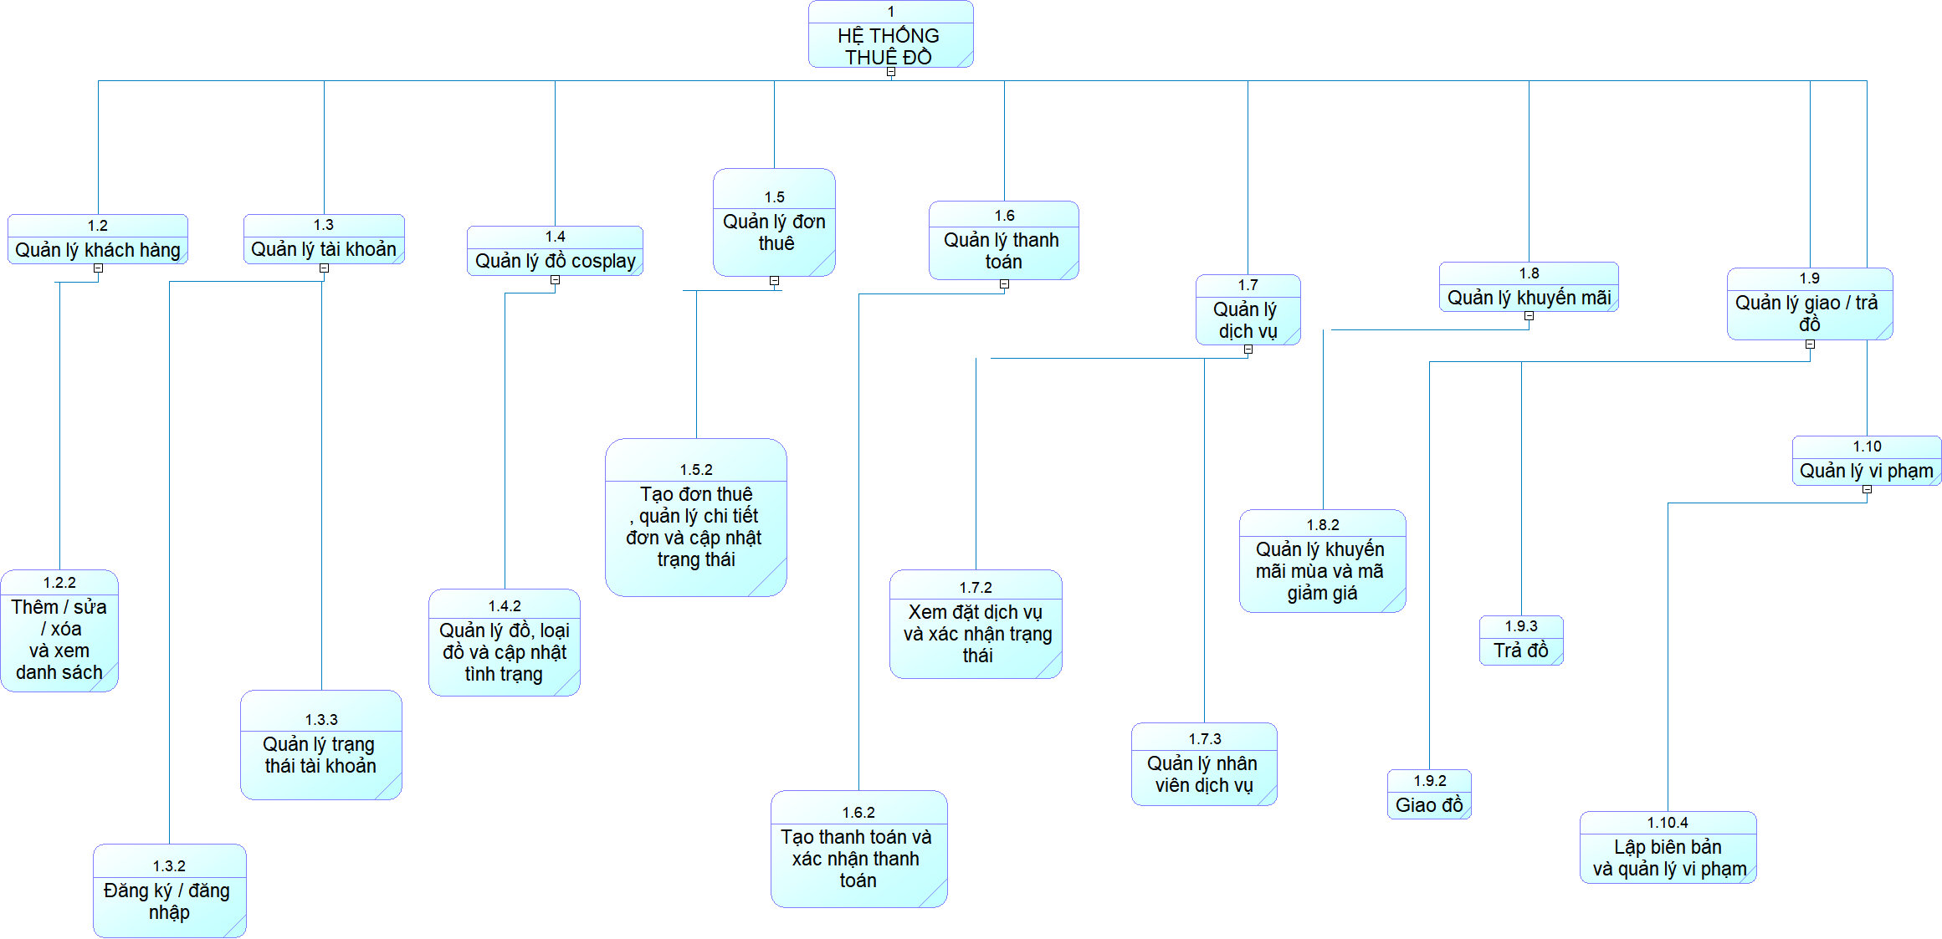
Hình 1 : Mô hình phân rã chức năng

3.2.2 Mô tả các chức năng chính
Hình trên mô tả sơ đồ phân rã chức năng (BFD) của hệ thống thuê đồ cosplay. Hệ thống được phân rã thành các chức năng chính bao gồm: quản lý khách hàng, quản lý tài khoản, quản lý đồ cosplay, quản lý đơn thuê, quản lý giao trả đồ, quản lý thanh toán, quản lý dịch vụ, quản lý khuyến mãi và quản lý vi phạm.
Mỗi chức năng chính tiếp tục được chia thành các chức năng con nhằm thể hiện chi tiết các nghiệp vụ xử lý trong hệ thống. Cụ thể:
- Quản lý khách hàng: lưu trữ và cập nhật thông tin khách hàng
- Quản lý tài khoản: xử lý đăng ký, đăng nhập và quản lý trạng thái tài khoản
- Quản lý đồ cosplay: quản lý thông tin, phân loại và tình trạng đồ
- Quản lý đơn thuê: tạo và theo dõi đơn thuê, chi tiết đơn thuê
- Quản lý giao – trả đồ: ghi nhận quá trình giao và trả đồ
- Quản lý thanh toán: xử lý các khoản thanh toán và theo dõi trạng thái
- Quản lý dịch vụ: quản lý dịch vụ đi kèm và phân công nhân viên
- Quản lý khuyến mãi: áp dụng khuyến mãi và mã giảm giá
- Quản lý vi phạm: ghi nhận vi phạm và xử lý tiền phạt
Việc phân rã chức năng giúp hệ thống được tổ chức rõ ràng, hỗ trợ quá trình phân tích và thiết kế các bước tiếp theo.

3.3 Biểu đồ luồng dữ liệu (DFD)

3.3.1 DFD mức ngữ cảnh (Level 0)
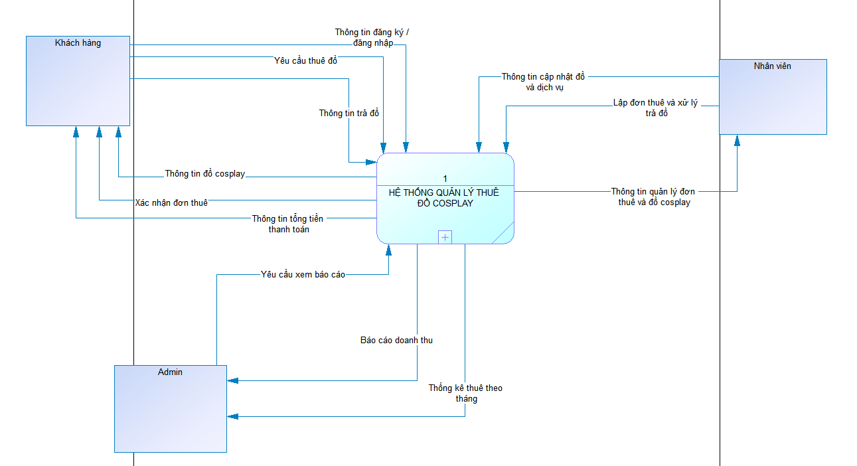
Hình 2 : Biều đồ luồng dừ liệu mức 0

3.3.2 DFD mức đỉnh (Level 1)
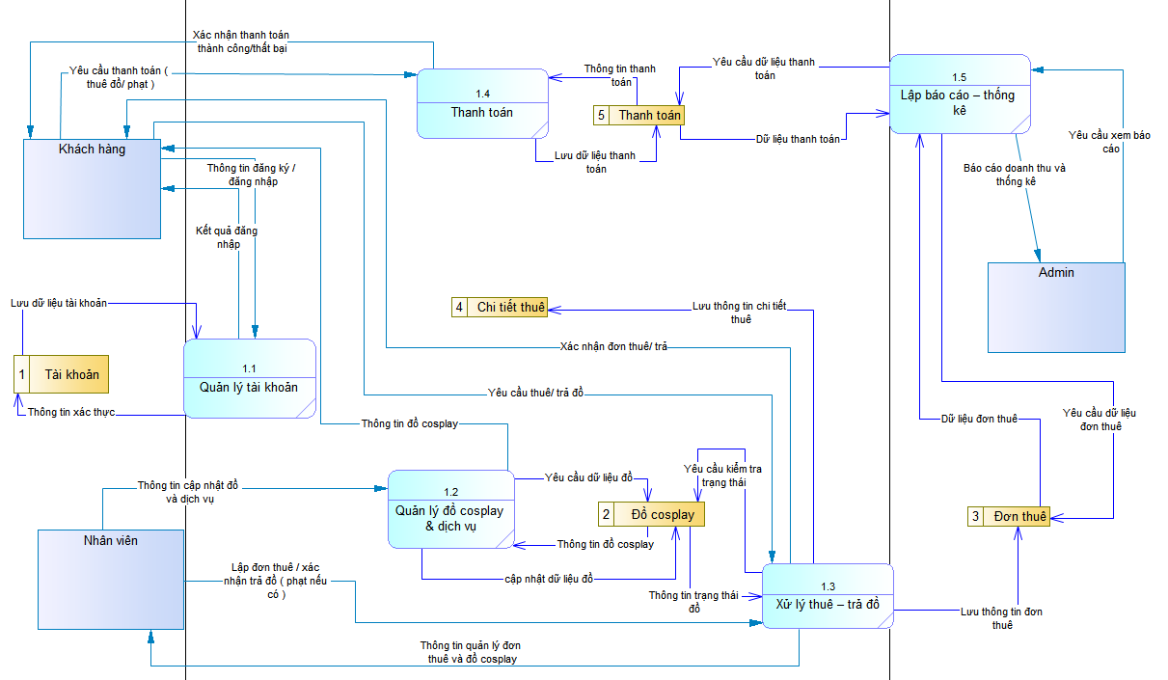
Hình 3 : Biều đồ luồng dừ liệu mức 1

3.3.3 Mô tả các tiến trình trong DFD
+ Tiến trình 1.1 – Quản lý tài khoản: Chịu trách nhiệm xử lý đăng ký, đăng nhập và xác thực người dùng. Dữ liệu được lưu trữ và kiểm tra trong kho Tài khoản.

+ Tiến trình 1.2 – Quản lý đồ cosplay & dịch vụ: Quản lý thông tin về sản phẩm cosplay (tên, loại, trạng thái, giá thuê) và các dịch vụ liên quan. Nhân viên có quyền cập nhật dữ liệu.

+ Tiến trình 1.3 – Xử lý thuê – trả đồ:
Đây là tiến trình trung tâm: Xử lý yêu cầu thuê/trả, Kiểm tra tình trạng sản phẩm, Lưu đơn thuê và chi tiết thuê, Cập nhật trạng thái đồ

+ Tiến trình 1.4 – Thanh toán
Xử lý toàn bộ hoạt động thanh toán: Nhận yêu cầu thanh toán, Lưu giao dịch, Phản hồi trạng thái

+ Tiến trình 1.5 – Lập báo cáo – thống kê
Tổng hợp dữ liệu để hỗ trợ quản lý: Báo cáo doanh thu, Thống kê theo tháng/năm, Phục vụ Admin ra quyết định

Bảng 3.2. Mapping giữa BFD và DFD
Nhóm chức năng | Tiến trình DFD | Actor
Quản lý tài khoản & khách hàng | 1.1 | Khách hàng / Admin
Quản lý sản phẩm & dịch vụ | 1.2 | Admin
Xử lý thuê – trả đồ | 1.3 | Khách hàng / Admin
Thanh toán | 1.4 | Khách hàng / Admin
Báo cáo – thống kê | 1.5 | Admin

3.4 Biểu đồ Use Case

3.4.1 Xác định tác nhân (Actor)
Hệ thống quản lý thuê đồ cosplay có các tác nhân chính sau:
- Khách hàng
  - Đăng ký / đăng nhập tài khoản, Xem và tìm kiếm đồ cosplay, Thuê đồ, Thanh toán và xem lịch sử thanh toán, Xem đơn thuê
- Nhân viên dịch vụ
  - Quản lý dịch vụ (xem và cập nhật trạng thái)
- Admin
  - Quản lý khách hàng, Quản lý đơn thuê, Quản lý đồ cosplay, Quản lý giao / trả đồ, Xác nhận thanh toán, Quản lý khuyến mãi, Lập biên bản vi phạm

3.4.2 Sơ đồ Use Case tổng thể
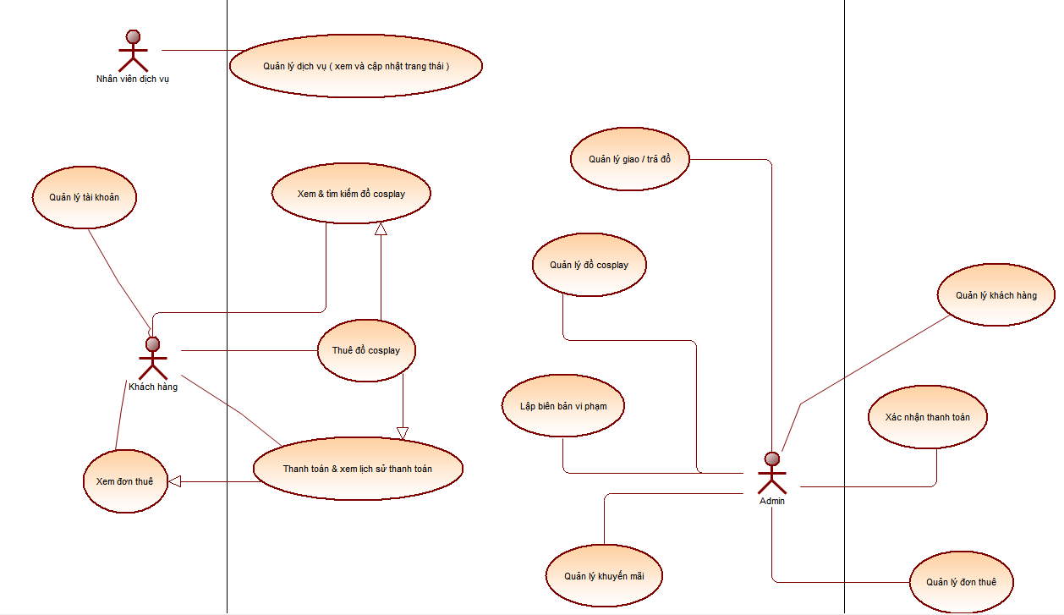
Hình 4 : Sơ đồ Use Case

3.4.3 Mô tả các Use Case chính
Use Case 1: Quản lý tài khoản
- Tác nhân: Khách hàng
- Mô tả: Cho phép người dùng đăng ký và đăng nhập vào hệ thống
- Kết quả: Người dùng truy cập được các chức năng

Use Case 2: Xem & tìm kiếm đồ cosplay
- Tác nhân: Khách hàng
- Mô tả: Tìm kiếm và xem thông tin các sản phẩm cosplay
- Kết quả: Hiển thị danh sách và chi tiết sản phẩm

Use Case 3: Thuê đồ cosplay
- Tác nhân: Khách hàng
- Mô tả: Khách hàng chọn sản phẩm và tạo đơn thuê
- Kết quả: Đơn thuê được tạo trong hệ thống

Use Case 4: Thanh toán & xem lịch sử thanh toán
- Tác nhân: Khách hàng, Admin
- Mô tả: Xử lý thanh toán và lưu lịch sử giao dịch
- Kết quả: Thanh toán thành công/thất bại và lưu dữ liệu

Use Case 5: Quản lý đồ cosplay
- Tác nhân: Admin
- Mô tả: Thêm, sửa, xóa và cập nhật trạng thái đồ
- Kết quả: Dữ liệu đồ được cập nhật

Use Case 6: Quản lý đơn thuê
- Tác nhân: Admin
- Mô tả: Theo dõi và quản lý các đơn thuê
- Kết quả: Cập nhật trạng thái đơn

Use Case 7: Quản lý giao / trả đồ
- Tác nhân: Admin
- Mô tả: Xử lý việc giao và nhận lại đồ
- Kết quả: Cập nhật trạng thái đồ

Use Case 8: Quản lý khách hàng
- Tác nhân: Admin
- Mô tả: Quản lý thông tin người dùng
- Kết quả: Dữ liệu khách hàng được cập nhật

Use Case 9: Quản lý khuyến mãi
- Tác nhân: Admin
- Mô tả: Tạo và quản lý chương trình khuyến mãi
- Kết quả: Áp dụng cho đơn thuê

Use Case 10: Lập biên bản vi phạm
- Tác nhân: Admin
- Mô tả: Ghi nhận vi phạm khi trả đồ
- Kết quả: Lưu thông tin vi phạm

3.5 Thiết kế cơ sở dữ liệu

3.5.1 Mô hình thực thể liên kết (ERD)
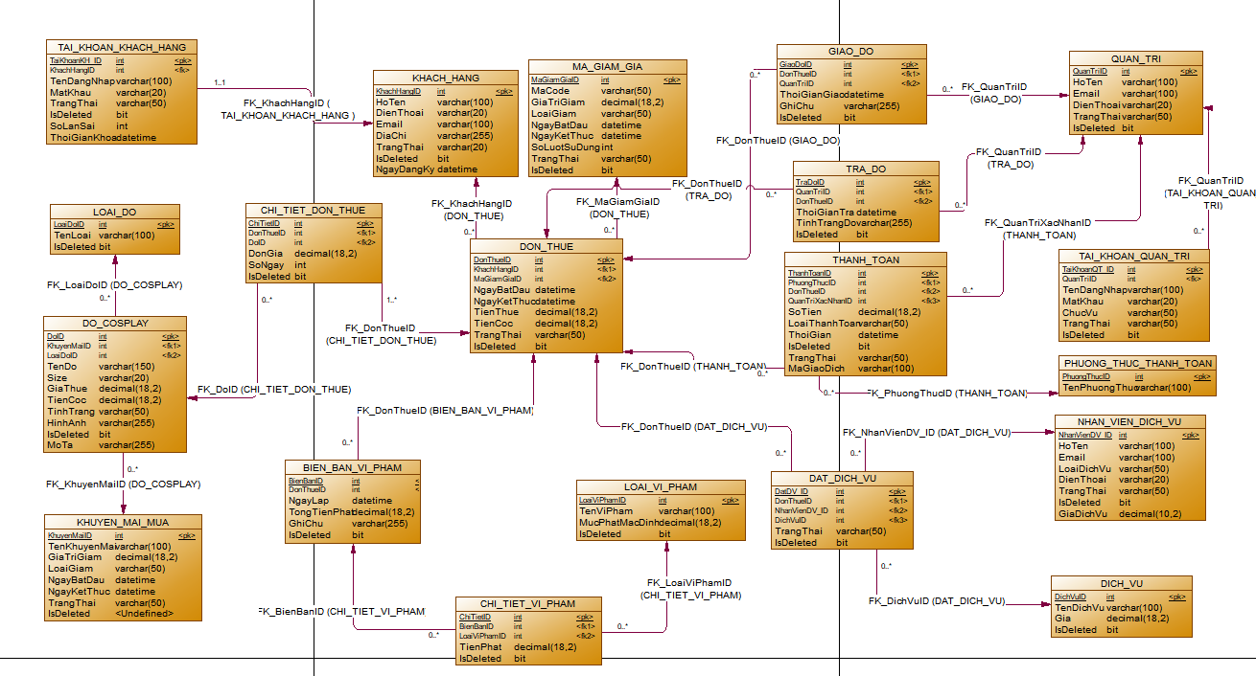
Hình 5 : Mô hình hình thực thể kết hợp ERD

3.5.2 Mô tả các thực thể và thuộc tính
+ KHACH_HANG:
Lưu thông tin khách hàng sử dụng hệ thống thuê đồ cosplay. Mỗi khách hàng có mã định danh riêng (KhachHangID). Các thông tin chính bao gồm họ tên, số điện thoại, email, địa chỉ và trạng thái hoạt động.
+ TAI_KHOAN_KHACH_HANG:
Quản lý thông tin đăng nhập của khách hàng. Mỗi tài khoản liên kết với một khách hàng, bao gồm tên đăng nhập, mật khẩu và trạng thái tài khoản.
+ DO_COSPLAY:
Lưu thông tin các sản phẩm cosplay cho thuê. Mỗi sản phẩm có mã riêng, thuộc một loại đồ và có thể áp dụng khuyến mãi. Các thông tin gồm tên đồ, kích thước, giá thuê, tiền cọc và tình trạng.
+ LOAI_DO:
Phân loại các loại đồ cosplay trong hệ thống. Mỗi loại có mã và tên loại.
+ KHUYEN_MAI_MUA:
Quản lý các chương trình khuyến mãi áp dụng cho sản phẩm. Bao gồm tên khuyến mãi, giá trị giảm, thời gian áp dụng và trạng thái.
+ DON_THUE:
Lưu thông tin đơn thuê của khách hàng. Mỗi đơn gắn với một khách hàng và có thể áp dụng mã giảm giá. Bao gồm thời gian thuê, tiền thuê, tiền cọc và trạng thái đơn.
+ CHI_TIET_DON_THUE:
Lưu chi tiết các sản phẩm trong từng đơn thuê. Mỗi chi tiết liên kết với một đơn thuê và một sản phẩm, bao gồm đơn giá và số ngày thuê.
+ MA_GIAM_GIA:
Lưu thông tin các mã giảm giá dùng cho đơn thuê, bao gồm mã code, giá trị giảm và thời gian hiệu lực.
+ THANH_TOAN:
Quản lý các giao dịch thanh toán của đơn thuê. Bao gồm số tiền, phương thức thanh toán, thời gian và trạng thái giao dịch.
+ PHUONG_THUC_THANH_TOAN:
Lưu các phương thức thanh toán như tiền mặt, chuyển khoản,...
+ DAT_DICH_VU:
Quản lý việc đặt các dịch vụ đi kèm trong đơn thuê, liên kết giữa đơn thuê, dịch vụ và nhân viên thực hiện.
+ DICH_VU:
Lưu thông tin các dịch vụ cung cấp như trang điểm, chụp ảnh,...
+ NHAN_VIEN_DICH_VU:
Quản lý thông tin nhân viên thực hiện dịch vụ, bao gồm thông tin cá nhân và loại dịch vụ phụ trách.
+ BIEN_BAN_VI_PHAM:
Lưu các biên bản vi phạm trong quá trình thuê đồ, bao gồm thông tin ngày lập và tổng tiền phạt.
+ CHI_TIET_VI_PHAM:
Lưu chi tiết từng lỗi vi phạm trong biên bản, bao gồm loại vi phạm và tiền phạt tương ứng.
+ LOAI_VI_PHAM:
Phân loại các loại vi phạm với mức phạt mặc định.
+ GIAO_DO:
Lưu thông tin việc giao đồ cho khách, bao gồm thời gian giao và người phụ trách.
+ TRA_DO:
Lưu thông tin việc trả đồ, bao gồm thời gian trả và tình trạng đồ khi nhận lại.
+ QUAN_TRI:
Lưu thông tin quản trị viên hệ thống.
+ TAI_KHOAN_QUAN_TRI:
Quản lý tài khoản đăng nhập của quản trị viên.
+ THONG_BAO_ADMIN:
Lưu các thông báo dành cho quản trị viên trong hệ thống.

3.5.3 Mối quan hệ giữa các bảng
+ Quan hệ 1 – 1
- KHACH_HANG — TAI_KHOAN_KHACH_HANG
- QUAN_TRI — TAI_KHOAN_QUAN_TRI
+ Quan hệ 1 – N
- KHACH_HANG → DON_THUE
- DON_THUE → CHI_TIET_DON_THUE
- DO_COSPLAY → CHI_TIET_DON_THUE
- LOAI_DO → DO_COSPLAY
- KHUYEN_MAI → DO_COSPLAY
- MA_GIAM_GIA → DON_THUE
- DON_THUE → THANH_TOAN
- DON_THUE → GIAO_DO
- DON_THUE → TRA_DO
- DON_THUE → DAT_DICH_VU
- NHAN_VIEN_DICH_VU → DAT_DICH_VU
- DICH_VU → DAT_DICH_VU
- DON_THUE → BIEN_BAN_VI_PHAM
- BIEN_BAN_VI_PHAM → CHI_TIET_VI_PHAM
- LOAI_VI_PHAM → CHI_TIET_VI_PHAM

3.6 Thiết kế cơ sở dữ liệu

3.6.1 Danh sách các bảng dữ liệu
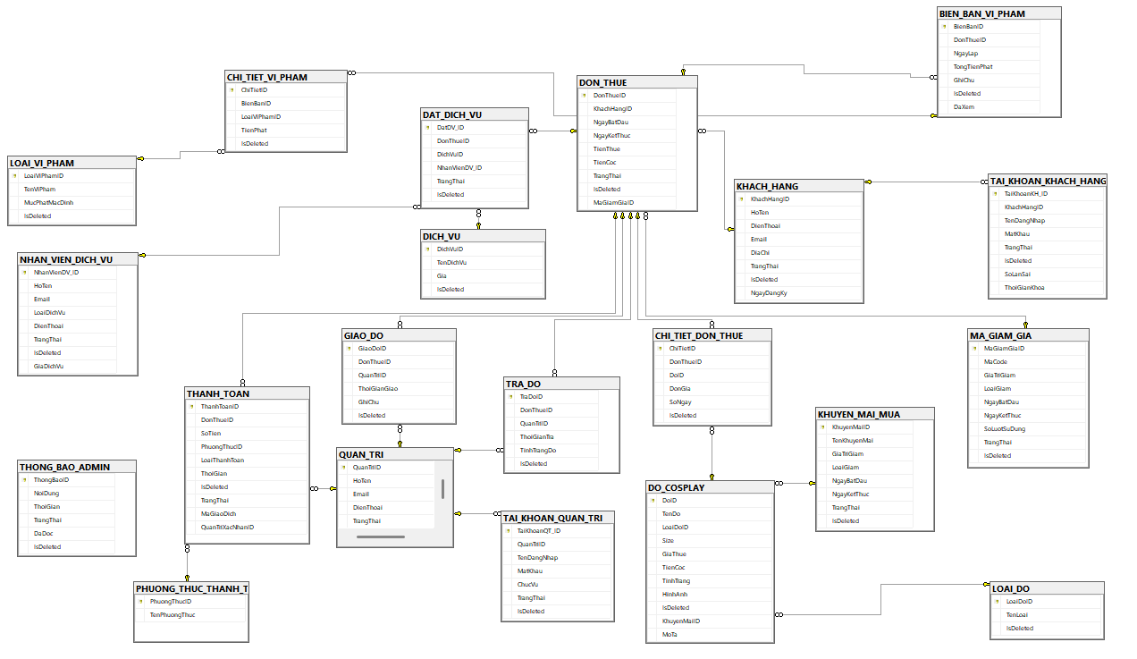
Hình 6 : Bảng Cơ sở dữ liệu

3.6.2 Mô tả các thực thể và thuộc tính
- KHACH_HANG: KhachHangID (PK), HoTen, DienThoai, Email, DiaChi, TrangThai, IsDeleted, NgayDangKy
- TAI_KHOAN_KHACH_HANG: TaiKhoanKHID (PK), KhachHangID (FK), TenDangNhap, MatKhau, TrangThai, IsDeleted, SoLanSai, ThoiGianKhoa
- DO_COSPLAY: DoID (PK), KhuyenMaiID (FK), LoaiDoID (FK), TenDo, Size, GiaThue, TienCoc, TinhTrang, HinhAnh, MoTa, IsDeleted
- LOAI_DO: LoaiDoID (PK), TenLoai, IsDeleted
- KHUYEN_MAI_MUA: KhuyenMaiID (PK), TenKhuyenMai, GiaTriGiam, LoaiGiam, NgayBatDau, NgayKetThuc, TrangThai, IsDeleted
- DON_THUE: DonThueID (PK), KhachHangID (FK), MaGiamGiaID (FK), NgayBatDau, NgayKetThuc, TienThue, TienCoc, TrangThai, IsDeleted
- CHI_TIET_DON_THUE: ChiTietID (PK), DonThueID (FK), DoID (FK), DonGia, SoNgay, IsDeleted
- MA_GIAM_GIA: MaGiamGiaID (PK), MaCode, GiaTriGiam, LoaiGiam, NgayBatDau, NgayKetThuc, SoLuongSuDung, TrangThai, IsDeleted
- THANH_TOAN: ThanhToanID (PK), PhuongThucID (FK), DonThueID (FK), QuanTriXacNhanID (FK), SoTien, LoaiThanhToan, ThoiGian, TrangThai, IsDeleted, MaGiaoDich
- PHUONG_THUC_THANH_TOAN: PhuongThucID (PK), TenPhuongThuc
- DAT_DICH_VU: DatDV_ID (PK), DonThueID (FK), NhanVienDV_ID (FK), DichVuID (FK), TrangThai, IsDeleted
- DICH_VU: DichVuID (PK), TenDichVu, Gia, IsDeleted
- NHAN_VIEN_DICH_VU: NhanVienDV_ID (PK), HoTen, Email, DienThoai, LoaiDichVu, TrangThai, IsDeleted, GiaDichVu
- BIEN_BAN_VI_PHAM: BienBanID (PK), DonThueID (FK), NgayLap, TongTienPhat, GhiChu, IsDeleted
- CHI_TIET_VI_PHAM: ChiTietID (PK), BienBanID (FK), LoaiViPhamID (FK), TienPhat, IsDeleted
- LOAI_VI_PHAM: LoaiViPhamID (PK), TenViPham, MucPhatMacDinh, IsDeleted
- GIAO_DO: GiaoDoID (PK), DonThueID (FK), QuanTriID (FK), ThoiGianGiao, GhiChu, IsDeleted
- TRA_DO: TraDoID (PK), DonThueID (FK), QuanTriID (FK), ThoiGianTra, TinhTrangDo, IsDeleted
- QUAN_TRI: QuanTriID (PK), HoTen, Email, DienThoai, TrangThai, IsDeleted
- TAI_KHOAN_QUAN_TRI: TaiKhoanQT_ID (PK), QuanTriID (FK), TenDangNhap, MatKhau, ChucVu, TrangThai, IsDeleted
- THONG_BAO_ADMIN: ThongBaoID (PK), NoiDung, ThoiGian, TrangThai

CHƯƠNG IV: CHƯƠNG TRÌNH ỨNG DỤNG

4.1 Giới thiệu chương trình
Hệ thống cho thuê đồ cosplay được xây dựng nhằm hỗ trợ người dùng tìm kiếm và thuê trang phục một cách nhanh chóng và tiện lợi. Ứng dụng được phát triển bằng công nghệ ASP.NET MVC 5 kết hợp với SQL Server để quản lý dữ liệu.
Hệ thống cung cấp các chức năng chính như: xem danh sách sản phẩm, đặt thuê, quản lý đơn thuê, thanh toán và sử dụng các dịch vụ đi kèm như makeup, chụp ảnh. Ngoài ra, hệ thống còn hỗ trợ phía quản trị trong việc quản lý sản phẩm, khách hàng, đơn hàng và thống kê.
Giao diện hệ thống được thiết kế đơn giản, dễ sử dụng, phù hợp với nhiều đối tượng người dùng.

4.2 Giao diện người dùng

4.2.1 Trang giao điện người dùng
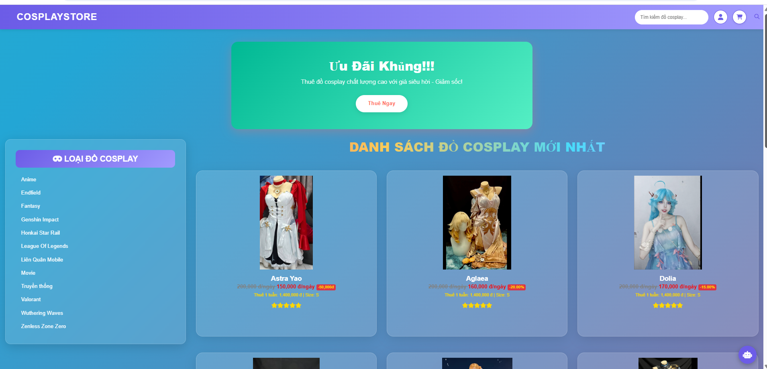
Hình 7: Trang giao diện người dùng
+ Mô tả:
Trang giao diện người dùng được thiết kế với nền màu xanh dạng gradient làm chủ đạo. Phía trên là thanh tiêu đề hiển thị tên website cùng các biểu tượng chức năng. Bên dưới là một banner nổi bật thể hiện thông tin ưu đãi. Ở phía bên trái là khung danh mục sản phẩm, các mục được sắp xếp theo chiều dọc. Khu vực trung tâm hiển thị danh sách sản phẩm dưới dạng các thẻ, mỗi thẻ bao gồm hình ảnh, tên và các thông tin liên quan. Khi di chuột vào từng sản phẩm, các nút chức năng như mua ngay, thêm vào giỏ hàng và xem chi tiết sẽ xuất hiện. Các sản phẩm được bố trí theo dạng lưới, tạo sự gọn gàng và dễ quan sát.

4.2.2 Trang đăng nhập

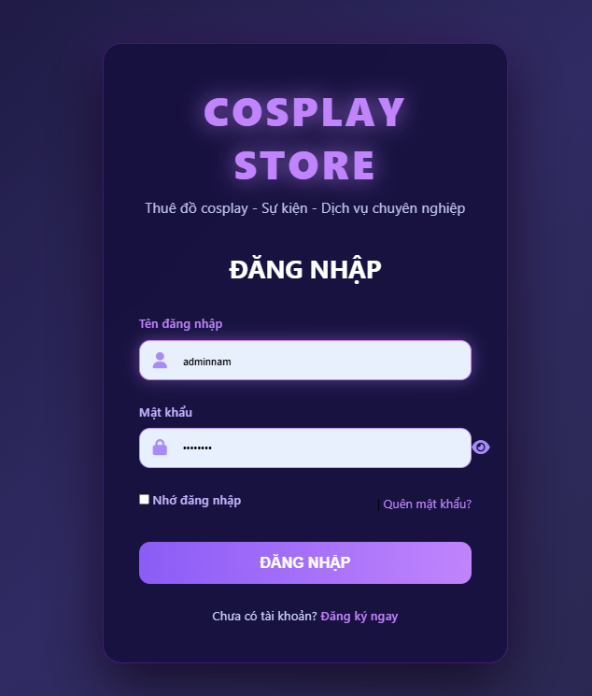
Hình 8: Trang đăng nhập
+ Mô Tả
Trang đăng nhập được thiết kế với nền màu tối kết hợp hiệu ứng gradient, tạo cảm giác hiện đại và nổi bật. Ở trung tâm là một khung đăng nhập với các góc bo tròn. Phía trên khung hiển thị tên hệ thống “COSPLAY STORE” cùng dòng mô tả ngắn bên dưới.
Tiếp theo là tiêu đề “Đăng nhập” được làm nổi bật. Bên dưới gồm hai trường nhập liệu: tên đăng nhập và mật khẩu, được thiết kế dạng thanh bo tròn, đi kèm biểu tượng minh họa. Trường mật khẩu có biểu tượng hiển thị/ẩn nội dung. Ngoài ra, bên dưới có tùy chọn “Nhớ đăng nhập” và liên kết “Quên mật khẩu” được bố trí hai bên.

Nút “Đăng nhập” được đặt ở vị trí trung tâm với màu sắc nổi bật. Phía dưới là liên kết đăng ký tài khoản mới. Trong trường hợp nhập sai mật khẩu quá số lần cho phép, giao diện sẽ hiển thị thêm tùy chọn mở khóa tài khoản tại khu vực gần liên kết “Quên mật khẩu”.

4.2.3 Trang đăng kí
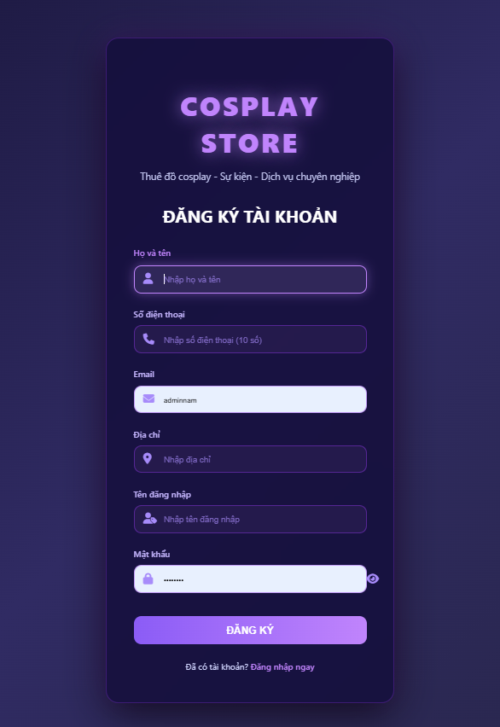
Hình 9: Trang đăng ký
+ Mô Tả:
Trang đăng ký được thiết kế với nền màu tối kết hợp hiệu ứng gradient tương tự trang đăng nhập, tạo sự đồng nhất về giao diện. Ở trung tâm là khung đăng ký với các góc bo tròn. Phía trên hiển thị tên hệ thống “COSPLAY STORE” cùng dòng mô tả ngắn bên dưới.

Tiêu đề “Đăng ký tài khoản” được đặt nổi bật phía trên biểu mẫu. Bên dưới là các trường nhập liệu được sắp xếp theo chiều dọc, bao gồm: họ và tên, số điện thoại, email, địa chỉ, tên đăng nhập và mật khẩu. Các ô nhập được thiết kế dạng bo tròn, đi kèm biểu tượng minh họa tương ứng với từng trường. Trường mật khẩu có biểu tượng hiển thị/ẩn nội dung.

Nút “Đăng ký” được đặt ở vị trí trung tâm với màu sắc nổi bật, dễ nhận biết. Phía dưới là liên kết chuyển hướng đến trang đăng nhập dành cho người dùng đã có tài khoản. Tổng thể giao diện được bố trí rõ ràng, các thành phần sắp xếp hợp lý, tạo cảm giác trực quan và dễ sử dụng.

4.2.4 Trang giỏ hàng
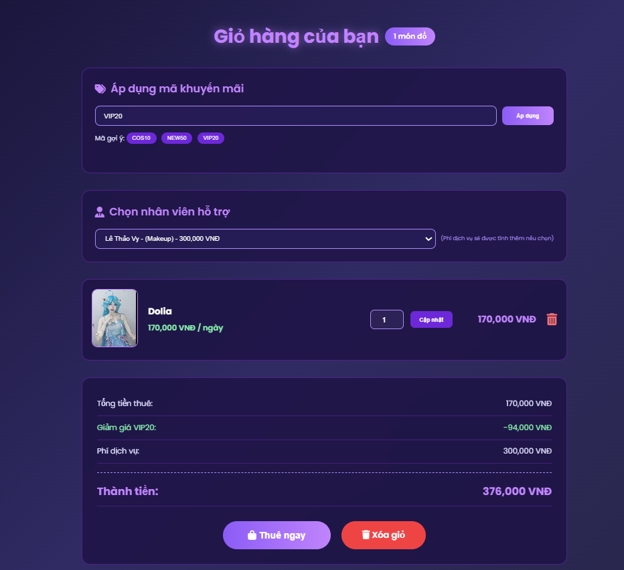
Hình 10: Trang giỏ hàng
+ Mô Tả:
Trang giỏ hàng được thiết kế với tông màu tối chủ đạo kết hợp hiệu ứng gradient tím, tạo cảm giác hiện đại và đồng nhất với các trang khác trong hệ thống. Ở phía trên cùng là tiêu đề “Giỏ hàng của bạn” kèm theo số lượng sản phẩm hiện có trong giỏ.

Bên dưới là khu vực áp dụng mã khuyến mãi, gồm ô nhập mã và nút “Áp dụng” đặt bên phải. Ngay phía dưới hiển thị các mã gợi ý như COS10, NEW50, VIP20 dưới dạng nhãn nhỏ, giúp người dùng dễ dàng lựa chọn nhanh.

Tiếp theo là phần “Chọn nhân viên hỗ trợ” với một danh sách thả xuống, cho phép người dùng lựa chọn nhân viên phù hợp. Mỗi lựa chọn có kèm thông tin dịch vụ và chi phí tương ứng, giúp người dùng nắm rõ trước khi chọn.

Khu vực sản phẩm hiển thị thông tin chi tiết của item đã chọn, bao gồm hình ảnh, tên sản phẩm (Dolia), giá thuê theo ngày, số lượng, nút cập nhật và biểu tượng xóa. Bố cục được trình bày gọn gàng theo hàng ngang, giúp người dùng dễ thao tác chỉnh sửa.

Phần tổng kết chi phí nằm ở phía dưới, bao gồm tổng tiền thuê, giá trị giảm giá từ mã khuyến mãi, phí dịch vụ và tổng thành tiền. Các khoản được phân tách rõ ràng, sử dụng màu sắc để làm nổi bật thông tin quan trọng như giảm giá và tổng tiền.

Cuối cùng là hai nút hành động chính: “Thuê ngay” với màu nổi bật để khuyến khích thanh toán, và “Xóa giỏ” với màu đỏ nhằm cảnh báo thao tác xóa. Tổng thể giao diện trực quan, logic và thân thiện với người dùng, hỗ trợ quá trình đặt dịch vụ nhanh chóng và hiệu quả.

4.2.5 Trang thanh toán

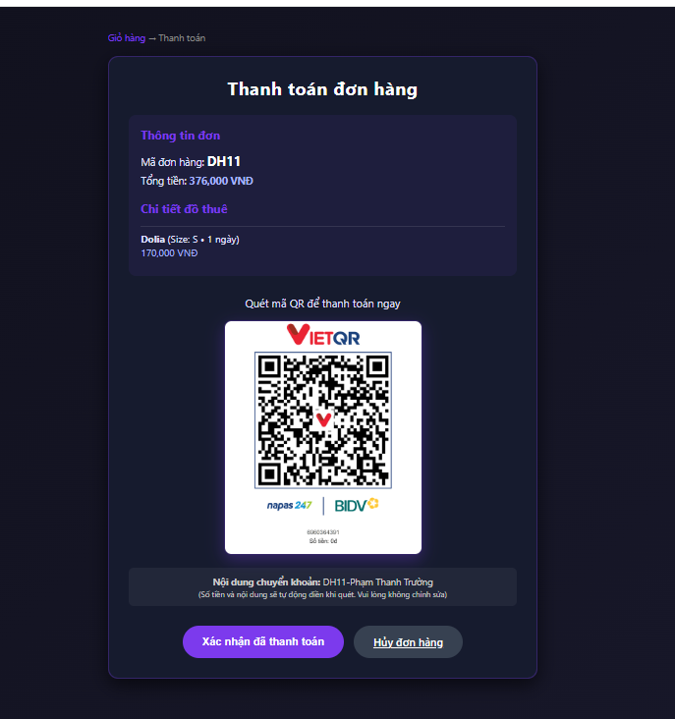
Hình 11: Trang Thanh Toán
+ Mô Tả:
Trang thanh toán được thiết kế với tông màu tối kết hợp hiệu ứng gradient tím xanh, tạo cảm giác hiện đại và đồng bộ với giao diện tổng thể của hệ thống. Ở phía trên cùng hiển thị breadcrumb “Giỏ hàng – Thanh toán”, giúp người dùng dễ dàng nhận biết vị trí hiện tại trong quy trình mua hàng.

Trung tâm trang là khung nội dung chính với thiết kế bo góc mềm mại. Tiêu đề “Thanh toán đơn hàng” được đặt nổi bật ở phía trên, thu hút sự chú ý của người dùng. Ngay bên dưới là phần “Thông tin đơn”, hiển thị mã đơn hàng (DHxx – được tạo động theo từng đơn) và tổng số tiền cần thanh toán, giúp người dùng xác nhận lại thông tin trước khi thực hiện giao dịch.
Phần “Chi tiết đồ thuê” liệt kê sản phẩm đã chọn, bao gồm tên sản phẩm (Dolia), kích cỡ, thời gian thuê và giá tiền tương ứng. Thông tin được trình bày rõ ràng, dễ đọc, hỗ trợ người dùng kiểm tra lại nội dung đơn hàng.

Ở trung tâm là khu vực thanh toán bằng mã QR, với dòng hướng dẫn “Quét mã QR để thanh toán ngay”. Mã QR VietQR được tạo sẵn kèm đầy đủ thông tin chuyển khoản như số tiền, mã đơn hàng và nội dung thanh toán. Khi người dùng quét mã, ứng dụng ngân hàng sẽ tự động điền sẵn toàn bộ thông tin, giúp rút ngắn thao tác và hạn chế sai sót khi nhập liệu thủ công.

Phía dưới mã QR vẫn hiển thị nội dung chuyển khoản để người dùng có thể đối chiếu khi cần. Một dòng ghi chú nhỏ nhấn mạnh rằng nội dung này được dùng để xác nhận thanh toán và không nên chỉnh sửa.

Cuối trang là hai nút hành động chính: “Xác nhận đã thanh toán” với màu nổi bật nhằm khuyến khích người dùng hoàn tất giao dịch, và “Hủy đơn hàng” với màu trung tính hơn để tránh thao tác nhầm. Tổng thể giao diện được bố trí hợp lý, trực quan và tối ưu trải nghiệm thanh toán nhanh chóng, chính xác cho người dùng.

4.2.6 Trang đơn thuê đã đặt

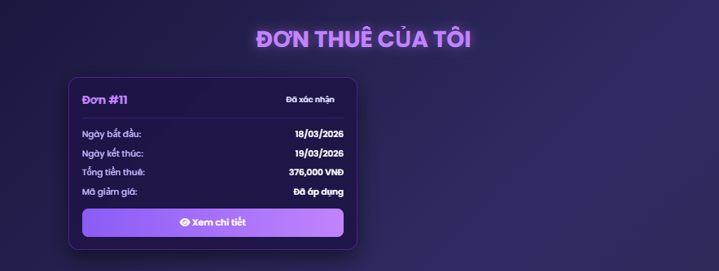
Hình 12: Trang đơn thuê đã đặt
+ Mô Tả
Trang “Đơn thuê đã đặt” được thiết kế với tông màu tối chủ đạo kết hợp hiệu ứng gradient tím, tạo sự đồng bộ với các trang khác trong hệ thống. Tiêu đề “Đơn thuê của tôi” được đặt ở vị trí trung tâm phía trên, sử dụng màu sắc nổi bật để thu hút sự chú ý.

Bên dưới là danh sách các đơn thuê được hiển thị dưới dạng thẻ (card) với thiết kế bo góc mềm mại. Mỗi thẻ thể hiện thông tin cơ bản của một đơn hàng, bao gồm mã đơn (ví dụ: Đơn #11 – được tạo động theo từng đơn) và trạng thái đơn hàng (như “Đã xác nhận”) được đặt ở phía trên cùng.

Các thông tin chi tiết của đơn được trình bày rõ ràng theo từng dòng, bao gồm ngày bắt đầu, ngày kết thúc, tổng tiền thuê và tình trạng áp dụng mã giảm giá. Cách bố trí này giúp người dùng dễ dàng theo dõi và kiểm tra thông tin đơn hàng một cách nhanh chóng.

Ở phía dưới mỗi thẻ là nút “Xem chi tiết” với màu sắc nổi bật, giúp người dùng truy cập vào trang chi tiết đơn thuê khi cần. Tổng thể giao diện được thiết kế gọn gàng, trực quan và thân thiện, hỗ trợ người dùng quản lý các đơn thuê một cách hiệu quả.

4.2.7 Trang chi tiết đơn thuê

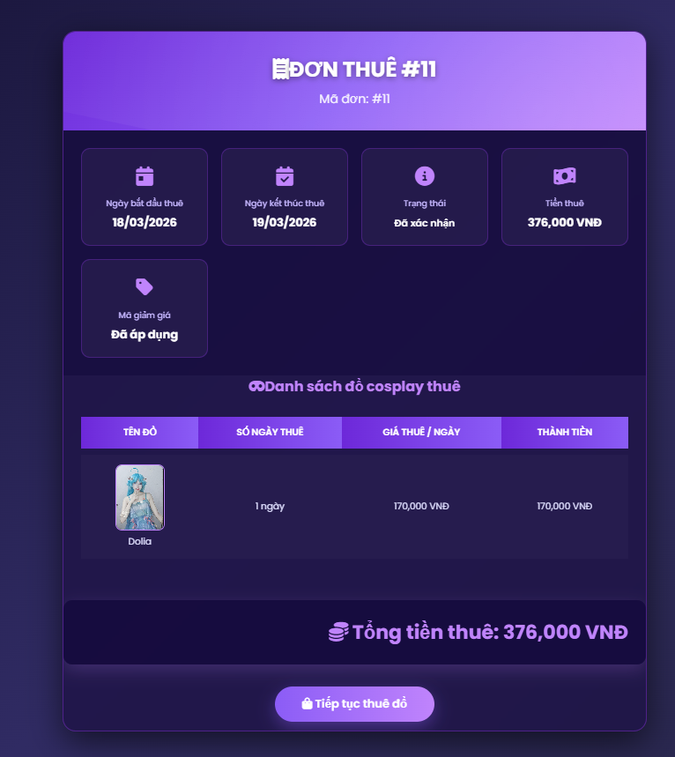
Hình 13: Trang chi tiết đơn thuê
+ Mô Tả:
Trang “Chi tiết đơn thuê #ID” được thiết kế với tông màu tối chủ đạo kết hợp hiệu ứng gradient tím hiện đại, tạo sự đồng bộ và chuyên nghiệp với toàn bộ hệ thống. Tiêu đề “Chi tiết đơn thuê #ID” được đặt ở vị trí trung tâm phía trên, trong đó số ID phía sau là giá trị động, thay đổi theo từng đơn thuê cụ thể, giúp người dùng dễ dàng nhận diện đơn hàng.

Phần thông tin tổng quan của đơn được trình bày dưới dạng các thẻ (card) bo góc mềm mại, bao gồm các nội dung như: ngày bắt đầu thuê, ngày kết thúc thuê, trạng thái đơn (ví dụ: “Đã xác nhận”) và tổng tiền thuê. Ngoài ra, thông tin về mã giảm giá cũng được hiển thị rõ ràng với trạng thái “Đã áp dụng”, giúp người dùng nắm được các ưu đãi đã sử dụng.

Bên dưới là mục “Danh sách đồ cosplay thuê”, được trình bày dưới dạng bảng với các cột thông tin chi tiết như tên đồ, số ngày thuê, giá thuê mỗi ngày và thành tiền. Mỗi sản phẩm đi kèm hình ảnh minh họa và tên gọi, giúp tăng tính trực quan và hỗ trợ người dùng dễ dàng kiểm tra các mặt hàng đã thuê.

Ở phần cuối trang, tổng tiền thuê được hiển thị nổi bật, giúp người dùng nhanh chóng nắm bắt chi phí cuối cùng của đơn hàng. Nút “Tiếp tục thuê đồ” được đặt ở vị trí trung tâm phía dưới với thiết kế nổi bật, tạo điều kiện thuận lợi cho người dùng thực hiện các thao tác tiếp theo.

Tổng thể giao diện được bố trí rõ ràng, logic và thân thiện, hỗ trợ người dùng theo dõi và quản lý chi tiết đơn thuê một cách hiệu quả.

4.2.8 Trang thông tin người dùng

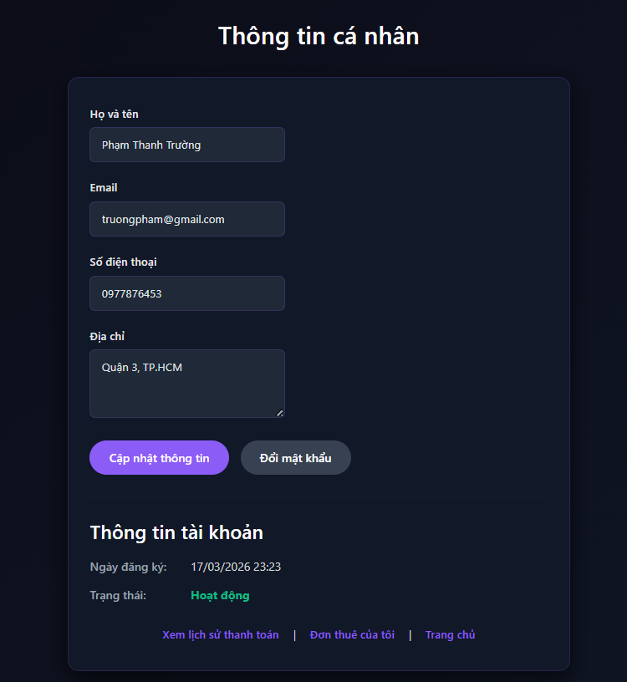
Hình 14: Trang thông tin người dùng
+ Mô Tả:
Trang “Thông tin người dùng” được thiết kế với tông màu tối chủ đạo kết hợp hiệu ứng gradient xanh – tím, mang lại cảm giác hiện đại và đồng bộ với giao diện chung của hệ thống. Tiêu đề “Thông tin cá nhân” được đặt ở vị trí trung tâm phía trên, giúp người dùng dễ dàng nhận biết nội dung chính của trang.

Phần nội dung chính được trình bày dưới dạng một khung (card) bo góc mềm mại, chứa các thông tin cá nhân cơ bản của người dùng như: họ và tên, email, số điện thoại và địa chỉ. Các trường thông tin được hiển thị rõ ràng trong các ô nhập liệu, cho phép người dùng dễ dàng chỉnh sửa khi cần thiết.
Bên dưới các trường thông tin là hai nút chức năng chính: “Cập nhật thông tin” với màu sắc nổi bật nhằm lưu lại các thay đổi, và “Đổi mật khẩu” giúp người dùng chuyển đến trang thay đổi mật khẩu một cách nhanh chóng. Cách bố trí này giúp tối ưu trải nghiệm và thao tác của người dùng.

Ngoài ra, trang còn cung cấp phần “Thông tin tài khoản” với các dữ liệu như ngày đăng ký và trạng thái hoạt động (ví dụ: “Hoạt động”), giúp người dùng theo dõi tình trạng tài khoản của mình.

Ở cuối trang là các liên kết điều hướng nhanh như “Xem lịch sử thanh toán”, “Đơn thuê của tôi” và “Trang chủ”, hỗ trợ người dùng truy cập nhanh đến các chức năng liên quan. Tổng thể giao diện được thiết kế trực quan, rõ ràng và thân thiện, giúp người dùng dễ dàng quản lý và cập nhật thông tin cá nhân.

4.2.9 Trang lịch sử thanh toán
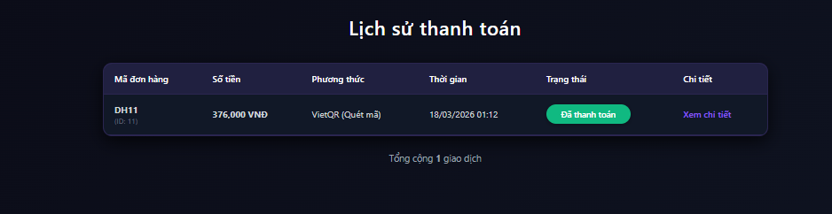
Hình 15: Trang lịch sử thanh toán
+ Mô Tả:
Trang “Lịch sử thanh toán” được thiết kế với tông màu tối chủ đạo kết hợp hiệu ứng gradient xanh – tím, tạo cảm giác hiện đại và đồng nhất với giao diện tổng thể của hệ thống. Tiêu đề “Lịch sử thanh toán” được đặt ở vị trí trung tâm phía trên, giúp người dùng dễ dàng nhận diện nội dung chính của trang ngay khi truy cập.
Phần nội dung chính được trình bày dưới dạng bảng (table) nằm trong một khung (card) bo góc mềm mại, hiển thị danh sách các giao dịch thanh toán mà người dùng đã thực hiện. Mỗi giao dịch được thể hiện rõ ràng qua các cột thông tin bao gồm: mã đơn hàng (với định dạng “DH + số”, trong đó phần số được sinh động theo từng đơn), số tiền, phương thức thanh toán, thời gian giao dịch, trạng thái và chi tiết.
Các trạng thái thanh toán (ví dụ: “Đã thanh toán”) được hiển thị bằng nhãn màu nổi bật, giúp người dùng dễ dàng phân biệt và theo dõi tình trạng của từng giao dịch. Ngoài ra, mỗi dòng dữ liệu đều đi kèm liên kết “Xem chi tiết”, cho phép người dùng truy cập nhanh vào thông tin cụ thể của từng đơn hàng khi cần thiết.
Bên dưới bảng là phần tổng kết số lượng giao dịch (ví dụ: “Tổng cộng 1 giao dịch”), giúp người dùng có cái nhìn tổng quan về lịch sử thanh toán của mình. Cách bố trí này giúp thông tin được trình bày rõ ràng, dễ đọc và thuận tiện trong việc tra cứu.
Tổng thể, trang “Lịch sử thanh toán” mang lại trải nghiệm trực quan, gọn gàng và dễ sử dụng, hỗ trợ người dùng theo dõi và quản lý các giao dịch tài chính một cách hiệu quả.

4.3 Giao Diện Admin

4.3.1 Trang quản trị hệ thống
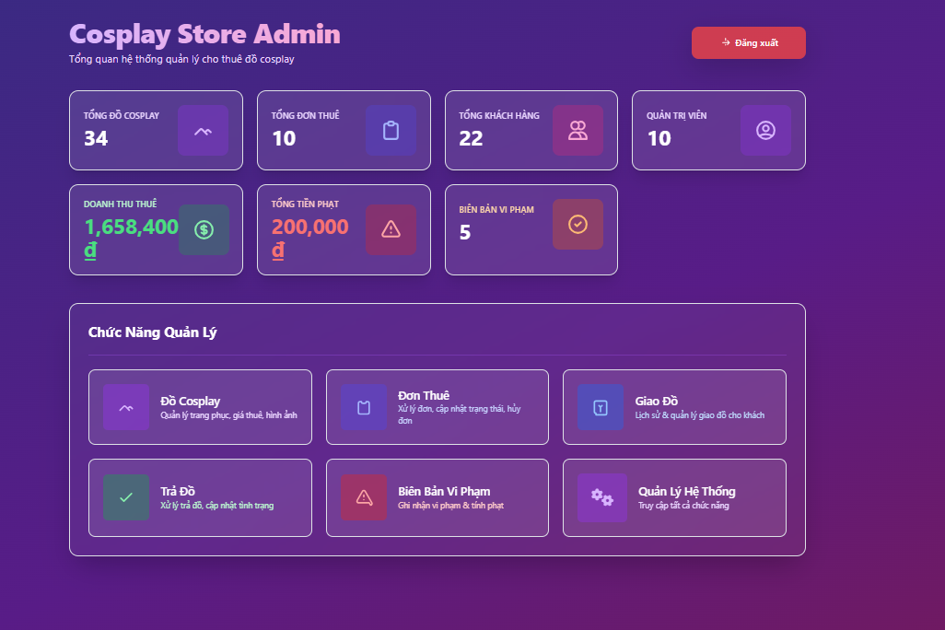
Hình 16: Trang quản trị hệ thống
+ Mô Tả:
Trang “Quản trị hệ thống” được thiết kế với tông màu tím chủ đạo kết hợp hiệu ứng gradient hiện đại, tạo cảm giác chuyên nghiệp và đồng bộ với giao diện tổng thể của hệ thống. Phần tiêu đề “Cosplay Store Admin” được đặt nổi bật ở phía trên bên trái, kèm theo mô tả ngắn gọn về chức năng của trang, giúp quản trị viên nhanh chóng nắm bắt mục đích sử dụng. Nút “Đăng xuất” được bố trí ở góc trên bên phải với màu sắc nổi bật, hỗ trợ thao tác thoát hệ thống nhanh chóng.
Ngay bên dưới là khu vực thống kê tổng quan, được trình bày dưới dạng các thẻ (card) trực quan. Mỗi thẻ hiển thị một chỉ số quan trọng như: tổng số đồ cosplay, tổng đơn thuê, tổng khách hàng, số lượng quản trị viên, doanh thu thuê, tổng tiền phạt và số biên bản vi phạm. Các thông tin này được làm nổi bật bằng màu sắc riêng biệt và icon minh họa, giúp người quản trị dễ dàng theo dõi tình hình hoạt động của hệ thống chỉ trong một cái nhìn tổng quát.
Phần nội dung chính tiếp theo là khu vực “Chức năng quản lý”, được thiết kế dưới dạng các khối chức năng (module) rõ ràng và dễ truy cập. Mỗi chức năng như “Đồ Cosplay”, “Đơn Thuê”, “Giao Đồ”, “Trả Đồ”, “Biên Bản Vi Phạm” và “Quản Lý Hệ Thống” đều được thể hiện bằng một thẻ riêng biệt, kèm theo mô tả ngắn gọn về nhiệm vụ cụ thể. Cách bố trí này giúp quản trị viên dễ dàng điều hướng đến các chức năng cần thiết chỉ với một lần nhấp.
Tổng thể, trang “Quản trị hệ thống” được xây dựng với giao diện trực quan, khoa học và dễ sử dụng, hỗ trợ tối đa cho việc quản lý, theo dõi và vận hành hệ thống thuê đồ cosplay một cách hiệu quả và thuận tiện.

4.3.2 Trang quản lý đồ cosplay
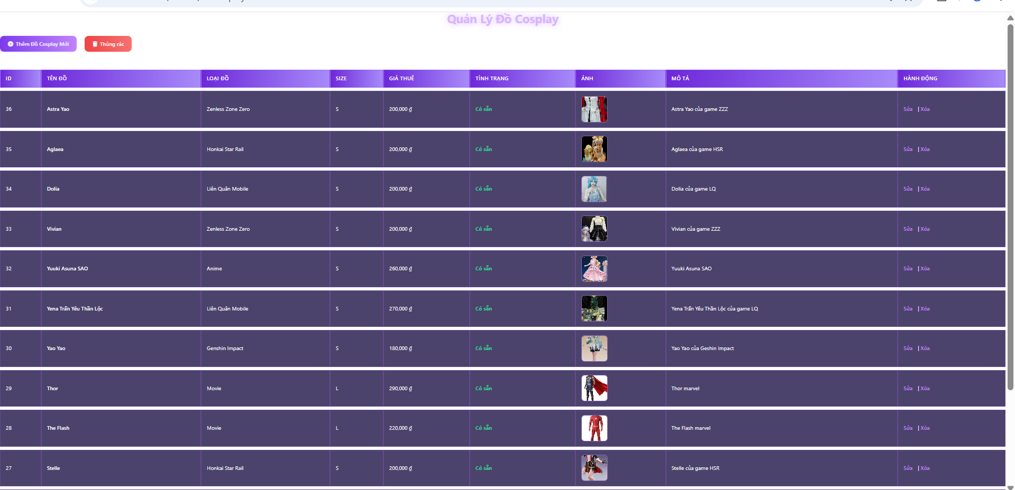
Hình 17: Trang quản lý đồ cosplay
+ Mô Tả:
Trang “Quản lý đồ cosplay” được thiết kế với giao diện hiện đại, sử dụng tông màu tím chủ đạo kết hợp hiệu ứng gradient nhẹ, tạo sự đồng bộ với hệ thống quản trị và mang lại cảm giác chuyên nghiệp. Tiêu đề “Quản Lý Đồ Cosplay” được đặt ở vị trí trung tâm phía trên, giúp người quản trị dễ dàng nhận diện chức năng của trang.
Ngay bên dưới tiêu đề là các nút chức năng chính như “Thêm đồ cosplay mới” và “Thùng rác”, được thiết kế nổi bật với màu sắc khác nhau nhằm hỗ trợ thao tác nhanh chóng. Nút “Thêm đồ cosplay mới” cho phép quản trị viên thêm sản phẩm mới vào hệ thống, trong khi “Thùng rác” giúp quản lý các mục đã bị xóa tạm thời.
Phần nội dung chính của trang được trình bày dưới dạng bảng (table), hiển thị danh sách các sản phẩm cosplay hiện có trong hệ thống. Mỗi dòng dữ liệu tương ứng với một sản phẩm và bao gồm các thông tin chi tiết như: ID, tên đồ, loại đồ (theo game, anime hoặc phim), kích thước (size), giá thuê, tình trạng (ví dụ: “Còn sẵn”), hình ảnh minh họa và mô tả ngắn. Các hình ảnh được hiển thị dưới dạng thumbnail nhỏ gọn, giúp người quản trị dễ dàng nhận diện sản phẩm.
Cột “Hành động” cung cấp các tùy chọn như “Sửa” và “Xóa”, cho phép quản trị viên cập nhật thông tin hoặc loại bỏ sản phẩm khỏi danh sách một cách nhanh chóng. Các thao tác này được bố trí trực quan, dễ sử dụng, giúp tối ưu hiệu suất quản lý.
Tổng thể, trang “Quản lý đồ cosplay” được thiết kế rõ ràng, khoa học và thân thiện với người dùng, hỗ trợ quản trị viên trong việc theo dõi, cập nhật và quản lý danh sách sản phẩm một cách hiệu quả.

4.3.3 Trang quản lý đơn thuê
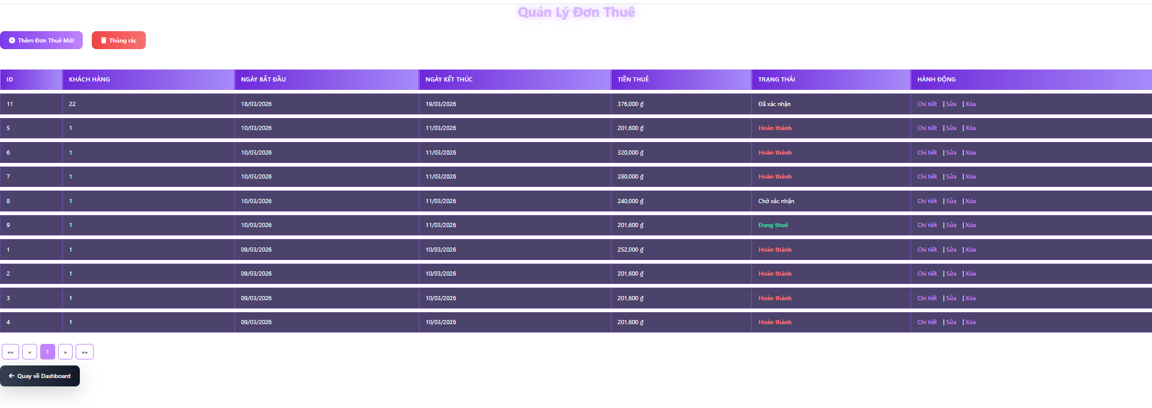
Hình 18: Trang quản lý đơn thuê
+ Mô Tả:
Trang “Quản lý đơn thuê” được thiết kế với giao diện hiện đại, sử dụng tông màu tím chủ đạo kết hợp hiệu ứng gradient nhẹ, tạo sự đồng bộ với toàn bộ hệ thống quản trị và mang lại cảm giác chuyên nghiệp. Tiêu đề “Quản Lý Đơn Thuê” được đặt ở vị trí trung tâm phía trên, giúp người quản trị dễ dàng nhận diện chức năng của trang. Mỗi đơn thuê được định danh bằng mã dạng DH + số (động), giúp phân biệt và quản lý đơn hàng một cách rõ ràng, tránh trùng lặp.
Ngay bên dưới tiêu đề là các nút chức năng chính như “Thêm đơn thuê mới” và “Thùng rác”, được thiết kế nổi bật với màu sắc riêng biệt nhằm hỗ trợ thao tác nhanh chóng. Nút “Thêm đơn thuê mới” cho phép quản trị viên tạo đơn thuê mới cho khách hàng, trong khi “Thùng rác” hỗ trợ quản lý các đơn đã bị xóa tạm thời và có thể khôi phục khi cần thiết.
Phần nội dung chính của trang được trình bày dưới dạng bảng (table), hiển thị danh sách các đơn thuê hiện có trong hệ thống. Mỗi dòng dữ liệu tương ứng với một đơn thuê và bao gồm các thông tin chi tiết như: ID (DH + số), khách hàng, ngày bắt đầu, ngày kết thúc, tiền thuê và trạng thái đơn. Các trạng thái được phân biệt bằng màu sắc trực quan như “Chờ xác nhận”, “Đã xác nhận”, “Đang thuê” và “Hoàn thành”, giúp người quản trị dễ dàng theo dõi tiến trình của từng đơn.
Cột “Hành động” cung cấp các tùy chọn như “Chi tiết”, “Sửa” và “Xóa”, cho phép quản trị viên xem thông tin đầy đủ của đơn thuê, chỉnh sửa dữ liệu hoặc loại bỏ đơn khỏi danh sách một cách nhanh chóng. Các thao tác được bố trí rõ ràng, dễ sử dụng, giúp nâng cao hiệu quả quản lý.
Ngoài ra, phía dưới bảng còn có hệ thống phân trang, hỗ trợ hiển thị và điều hướng giữa nhiều đơn thuê khi số lượng dữ liệu lớn. Tổng thể, trang “Quản lý đơn thuê” được thiết kế khoa học, trực quan và thân thiện với người dùng, giúp quản trị viên dễ dàng theo dõi, cập nhật và quản lý đơn thuê một cách hiệu quả.

4.3.4 Trang quản lý giao đồ
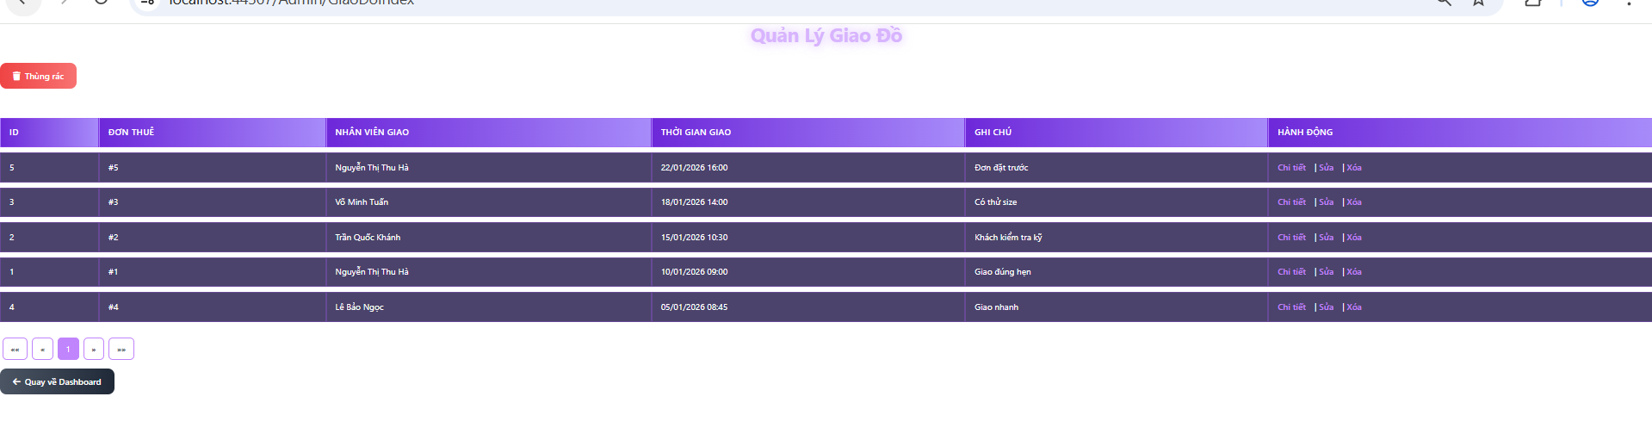
Hình 19: Trang quản lý giao đồ
+ Mô Tả:
Trang “Quản lý giao đồ” được thiết kế với giao diện hiện đại, sử dụng tông màu tím chủ đạo kết hợp hiệu ứng gradient nhẹ, tạo sự đồng bộ với hệ thống quản trị và mang lại cảm giác chuyên nghiệp. Tiêu đề “Quản Lý Giao Đồ” được đặt ở vị trí trung tâm phía trên, giúp người quản trị dễ dàng nhận diện chức năng của trang.
Ngay bên dưới tiêu đề là nút chức năng “Thùng rác”, được thiết kế nổi bật nhằm hỗ trợ quản lý các bản ghi giao đồ đã bị xóa tạm thời. Chức năng này cho phép quản trị viên xem lại, khôi phục hoặc xóa vĩnh viễn các dữ liệu khi cần thiết.
Phần nội dung chính của trang được trình bày dưới dạng bảng (table), hiển thị danh sách các lần giao đồ trong hệ thống. Mỗi dòng dữ liệu tương ứng với một lần giao và bao gồm các thông tin chi tiết như: ID, đơn thuê (được liên kết với mã đơn dạng ( DH + số), nhân viên giao, thời gian giao và ghi chú. Thông tin được sắp xếp rõ ràng, giúp người quản trị dễ dàng theo dõi lịch sử giao nhận cũng như kiểm soát quá trình vận hành.
Cột “Hành động” cung cấp các tùy chọn như “Chi tiết”, “Sửa” và “Xóa”, cho phép quản trị viên xem đầy đủ thông tin của lần giao, chỉnh sửa nội dung hoặc loại bỏ bản ghi khỏi hệ thống một cách nhanh chóng. Các thao tác được bố trí trực quan, thuận tiện cho việc sử dụng và quản lý.
Bên dưới bảng là hệ thống phân trang, giúp hiển thị dữ liệu theo từng trang và hỗ trợ điều hướng khi số lượng bản ghi lớn. Ngoài ra, nút “Quay về Dashboard” được bố trí ở góc dưới, giúp người dùng nhanh chóng quay lại trang quản trị chính.
Tổng thể, trang “Quản lý giao đồ” được thiết kế rõ ràng, khoa học và thân thiện với người dùng, hỗ trợ quản trị viên trong việc theo dõi, quản lý và xử lý các hoạt động giao đồ một cách hiệu quả.

4.3.5 Trang quản lý trả đồ
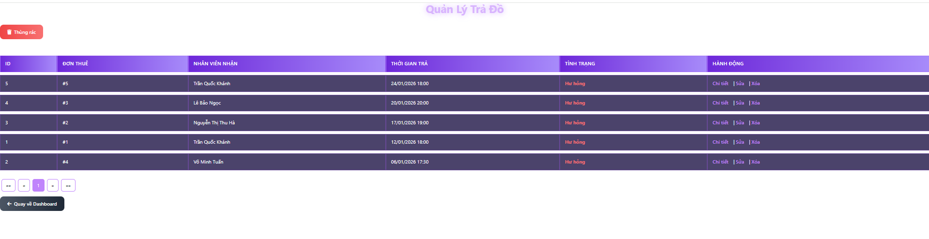
Hình 20: Trang quản lý trả đồ
+ Mô Tả:
Trang “Quản lý trả đồ” được thiết kế với giao diện hiện đại, sử dụng tông màu tím chủ đạo kết hợp hiệu ứng gradient nhẹ, tạo sự đồng bộ với toàn bộ hệ thống quản trị và mang lại cảm giác chuyên nghiệp. Tiêu đề “Quản Lý Trả Đồ” được đặt ở vị trí trung tâm phía trên, giúp người quản trị dễ dàng nhận diện chức năng của trang.
Ngay bên dưới tiêu đề là nút chức năng “Thùng rác”, được thiết kế nổi bật nhằm hỗ trợ quản lý các bản ghi trả đồ đã bị xóa tạm thời. Chức năng này cho phép quản trị viên xem lại, khôi phục hoặc xóa vĩnh viễn dữ liệu khi cần thiết.
Phần nội dung chính của trang được trình bày dưới dạng bảng (table), hiển thị danh sách các lần trả đồ trong hệ thống. Mỗi dòng dữ liệu tương ứng với một lần trả và bao gồm các thông tin chi tiết như: ID, đơn thuê (được liên kết với mã đơn dạng (DH + số động), nhân viên nhận, thời gian trả và tình trạng đồ sau khi hoàn trả.
Cột “Tình trạng” thể hiện rõ trạng thái của sản phẩm sau khi được trả về, ví dụ như “Còn tốt”, “Hư hỏng”,… với màu sắc nổi bật giúp người quản trị dễ dàng nhận biết và xử lý. Điều này hỗ trợ hiệu quả trong việc đánh giá chất lượng sản phẩm cũng như đưa ra các phương án bảo trì hoặc bồi thường nếu cần thiết.
Cột “Hành động” cung cấp các tùy chọn như “Chi tiết”, “Sửa” và “Xóa”, cho phép quản trị viên xem đầy đủ thông tin của lần trả đồ, chỉnh sửa dữ liệu hoặc loại bỏ bản ghi khỏi hệ thống một cách nhanh chóng. Các thao tác được bố trí trực quan, dễ sử dụng, giúp nâng cao hiệu quả quản lý.
Bên dưới bảng là hệ thống phân trang, hỗ trợ hiển thị dữ liệu theo từng trang và giúp người dùng dễ dàng điều hướng khi số lượng bản ghi lớn. Ngoài ra, nút “Quay về Dashboard” được bố trí ở phía dưới, giúp người dùng nhanh chóng quay lại trang quản trị chính.
Tổng thể, trang “Quản lý trả đồ” được thiết kế rõ ràng, khoa học và thân thiện với người dùng, hỗ trợ quản trị viên trong việc theo dõi, kiểm soát và xử lý quá trình trả đồ một cách hiệu quả.

4.3.6 Trang quản lý biên bản vi phạm
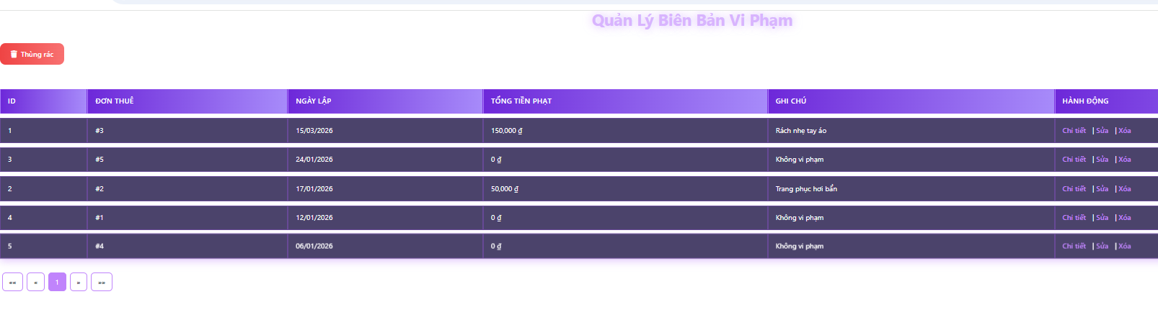
Hình 21: Trang quản lý biên bản vi phạm
+ Mô Tả:
Trang “Quản lý biên bản vi phạm” được thiết kế với giao diện hiện đại, sử dụng tông màu tím chủ đạo kết hợp hiệu ứng gradient nhẹ, tạo sự đồng bộ với toàn bộ hệ thống quản trị và mang lại cảm giác chuyên nghiệp. Tiêu đề “Quản Lý Biên Bản Vi Phạm” được đặt ở vị trí trung tâm phía trên, giúp người quản trị dễ dàng nhận diện chức năng của trang.
Ngay bên dưới tiêu đề là nút chức năng “Thùng rác”, được thiết kế nổi bật nhằm hỗ trợ quản lý các biên bản vi phạm đã bị xóa tạm thời. Chức năng này cho phép quản trị viên xem lại, khôi phục hoặc xóa vĩnh viễn các bản ghi khi cần thiết, đảm bảo dữ liệu luôn được kiểm soát chặt chẽ.
Phần nội dung chính của trang được trình bày dưới dạng bảng (table), hiển thị danh sách các biên bản vi phạm trong hệ thống. Mỗi dòng dữ liệu tương ứng với một biên bản và bao gồm các thông tin chi tiết như: ID, mã đơn liên quan (định dạng DH + số động), người vi phạm, nhân viên lập biên bản, thời gian lập và nội dung vi phạm.
Cột “Mức độ vi phạm” thể hiện rõ tính chất của hành vi vi phạm, ví dụ như “Nhẹ”, “Trung bình”, “Nghiêm trọng”,… với màu sắc phân biệt rõ ràng giúp người quản trị dễ dàng nhận biết và ưu tiên xử lý. Điều này hỗ trợ hiệu quả trong việc đánh giá mức độ ảnh hưởng cũng như đưa ra hình thức xử lý phù hợp.
Cột “Hành động” cung cấp các tùy chọn như “Chi tiết”, “Sửa” và “Xóa”, cho phép quản trị viên xem đầy đủ nội dung biên bản, chỉnh sửa thông tin hoặc loại bỏ bản ghi khỏi hệ thống một cách nhanh chóng. Các thao tác được bố trí trực quan, dễ sử dụng, góp phần nâng cao hiệu quả quản lý và tiết kiệm thời gian thao tác.
Bên dưới bảng là hệ thống phân trang, hỗ trợ hiển thị dữ liệu theo từng trang và giúp người dùng dễ dàng điều hướng khi số lượng biên bản lớn. Ngoài ra, nút “Quay về Dashboard” được bố trí ở phía dưới, giúp người dùng nhanh chóng quay lại trang quản trị chính mà không bị gián đoạn công việc.
Tổng thể, trang “Quản lý biên bản vi phạm” được thiết kế rõ ràng, khoa học và thân thiện với người dùng, hỗ trợ quản trị viên trong việc theo dõi, kiểm soát và xử lý các trường hợp vi phạm một cách hiệu quả, minh bạch và chính xác.

4.3.7 Trang quản lý chi tiết đơn thuê
+ Tùy vào trạng thái sẽ thực hiện ( giao, trả đồ, lập biên bản vi phạm)
+ Trạng thái “ Đã xác nhận ”( tiến hành giao đồ )
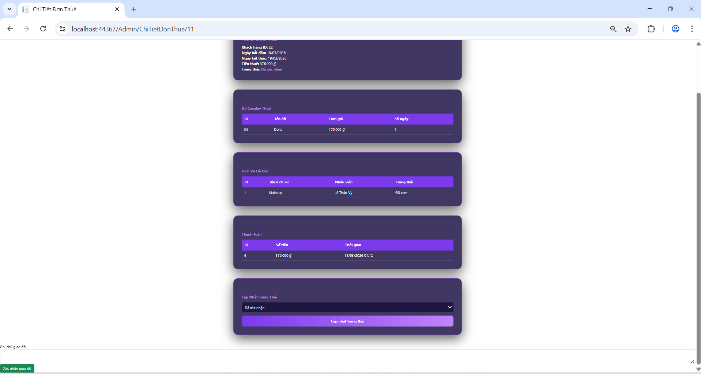
Hình 22: Giao diện tiến hành giao đồ
+ Mô Tả:
Trang “Quản lý chi tiết đơn thuê” được thiết kế với giao diện hiện đại, sử dụng tông màu tím chủ đạo kết hợp hiệu ứng gradient nhẹ, tạo sự đồng bộ với toàn bộ hệ thống và mang lại cảm giác chuyên nghiệp. Tiêu đề của trang được bố trí rõ ràng ở phía trên, giúp người quản trị dễ dàng nhận biết đây là khu vực hiển thị thông tin chi tiết của từng đơn thuê.
Ngay phần đầu trang là khối “Thông tin đơn thuê”, hiển thị đầy đủ các dữ liệu quan trọng như: ID khách hàng, ngày bắt đầu, ngày kết thúc, tổng tiền thuê và trạng thái hiện tại của đơn. Thông tin được trình bày rõ ràng, dễ đọc, giúp người quản trị nhanh chóng nắm bắt tình trạng của đơn hàng.
Tiếp theo là các khối nội dung chi tiết bao gồm:
- Danh sách đồ cosplay thuê: hiển thị dưới dạng bảng với các cột như ID, tên đồ, đơn giá và số ngày thuê, giúp quản lý chính xác các sản phẩm trong đơn.
- Dịch vụ đã đặt: cung cấp thông tin về các dịch vụ đi kèm như makeup, bao gồm tên dịch vụ, nhân viên phụ trách và trạng thái thực hiện.
- Thanh toán: thể hiện các giao dịch liên quan đến đơn thuê, bao gồm số tiền và thời gian thanh toán, đảm bảo tính minh bạch trong quản lý tài chính.
Bên dưới là khu vực “Cập nhật trạng thái”, cho phép quản trị viên thay đổi trạng thái đơn thuê thông qua dropdown lựa chọn và nút hành động. Tùy vào từng trạng thái của đơn, hệ thống sẽ hỗ trợ các nghiệp vụ tương ứng như: giao đồ, nhận trả đồ hoặc lập biên bản vi phạm khi có sự cố phát sinh.
Đặc biệt, với trạng thái “Đã xác nhận”, hệ thống cho phép tiến hành bước giao đồ cho khách hàng. Khi đó, quản trị viên có thể xác nhận việc bàn giao sản phẩm, đảm bảo quy trình thuê được thực hiện đúng và đầy đủ.
Ngoài ra, khi đơn chuyển sang trạng thái trả đồ, giao diện sẽ hỗ trợ nhập tình trạng sản phẩm sau khi hoàn trả (ví dụ: bình thường, hư hỏng, thiếu phụ kiện,…) làm cơ sở để đánh giá và xử lý. Trong trường hợp phát hiện vi phạm, người quản trị có thể nhanh chóng lập biên bản vi phạm ngay trên hệ thống để ghi nhận và xử lý kịp thời.
Tổng thể, trang “Quản lý chi tiết đơn thuê” được thiết kế khoa học, trực quan và đầy đủ chức năng, giúp quản trị viên dễ dàng theo dõi toàn bộ vòng đời của đơn thuê từ lúc xác nhận, giao đồ, đến trả đồ và xử lý vi phạm một cách hiệu quả.

+ Trạng thái “ Đang thuê ” ( tiến hành trả đồ, điều kiện là store đã nhận đồ từ đơn vi vận chuyển )
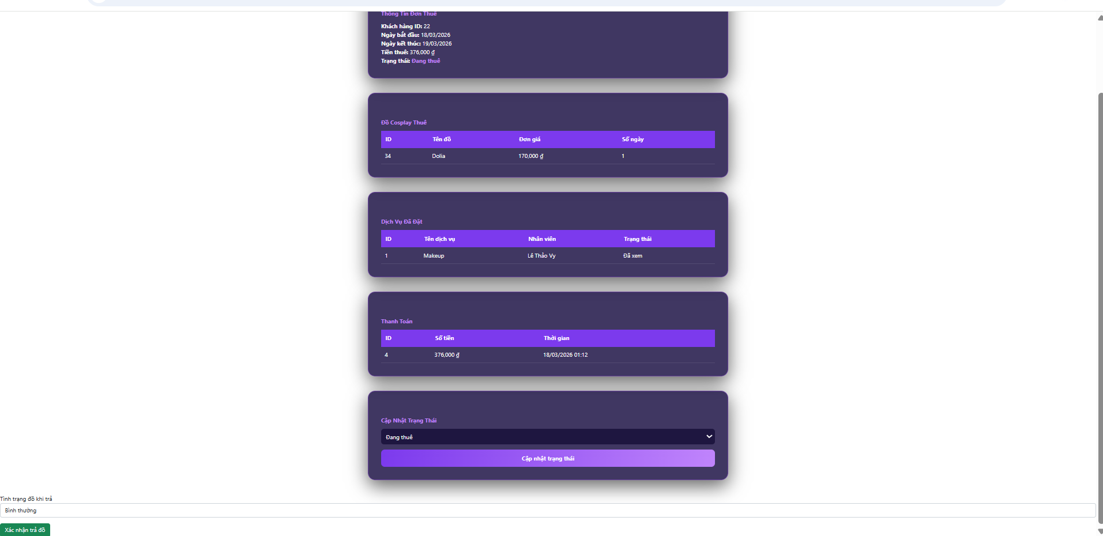
Hình 23: Giao diện tiến hành trả đồ
+ Mô Tả:
Trang “Quản lý chi tiết đơn thuê” hỗ trợ xử lý nghiệp vụ linh hoạt dựa trên từng trạng thái của đơn hàng, giúp quản trị viên thực hiện đúng quy trình vận hành.
Với trạng thái “Đang thuê”, hệ thống cho phép tiến hành bước nhận trả đồ từ khách hàng. Tuy nhiên, thao tác này chỉ được thực hiện khi đơn hàng đã thỏa điều kiện là cửa hàng đã nhận lại sản phẩm từ đơn vị vận chuyển. Điều này đảm bảo tính chính xác và tránh sai sót trong quá trình xử lý.
Khi đủ điều kiện, giao diện sẽ hiển thị khu vực nhập tình trạng đồ khi trả, cho phép quản trị viên đánh giá chất lượng sản phẩm sau khi hoàn tất quá trình thuê (ví dụ: bình thường, hư hỏng, thiếu phụ kiện,…). Dữ liệu này đóng vai trò quan trọng trong việc kiểm kê và xử lý các vấn đề phát sinh.
Sau khi xác nhận trả đồ, hệ thống sẽ cập nhật trạng thái đơn thuê tương ứng và lưu lại toàn bộ thông tin liên quan. Trong trường hợp phát hiện vi phạm (như hư hỏng hoặc mất mát), quản trị viên có thể tiến hành lập biên bản vi phạm ngay từ bước này để đảm bảo xử lý kịp thời và minh bạch.
Tính năng này giúp tối ưu quy trình quản lý, đảm bảo việc bàn giao – hoàn trả được kiểm soát chặt chẽ và nâng cao hiệu quả vận hành của hệ thống.

+ Trạng thái “ Hoàn thành ” ( tiến hành lập biên bản vi phạm nếu có )
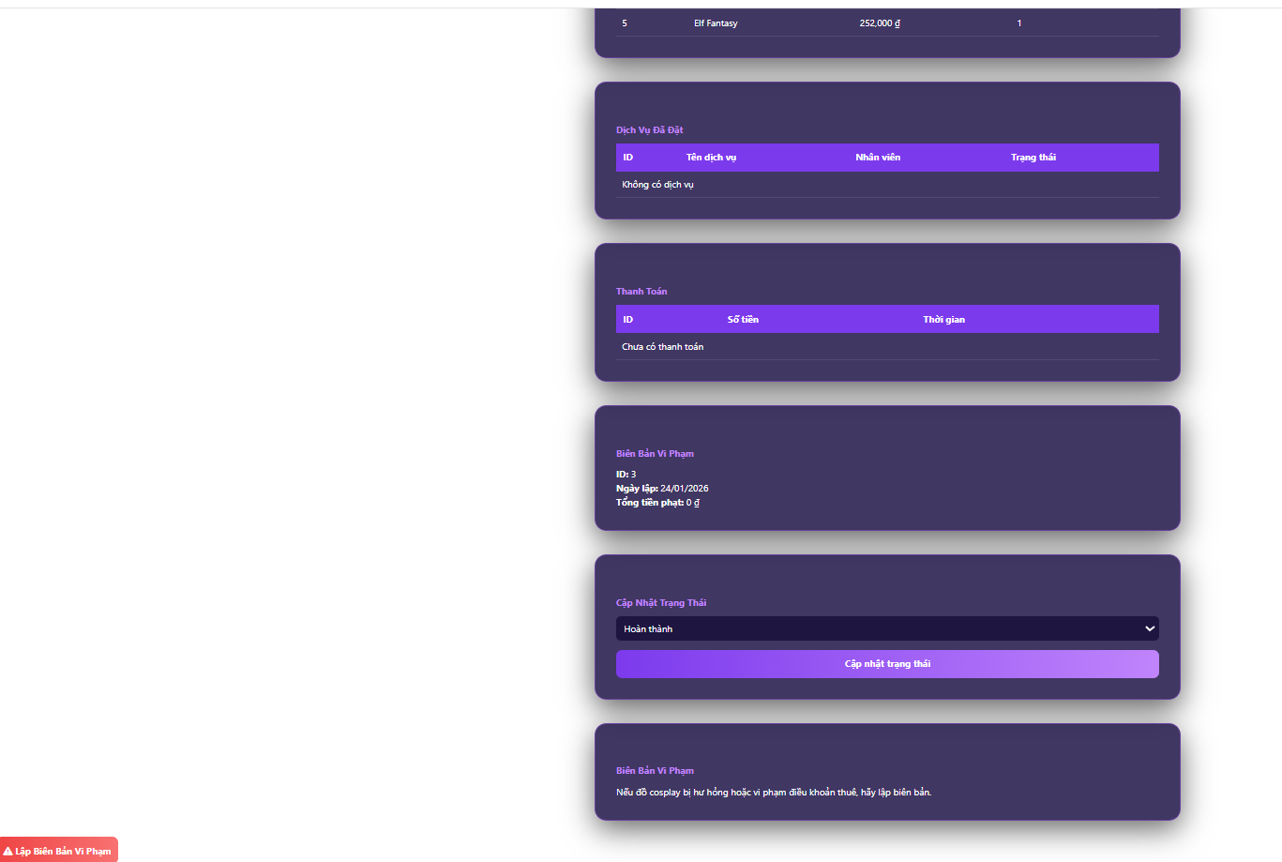
Hình 24: Giao diện tiến hành lập biên bản vi phạm
+ Mô Tả:
Trong trạng thái “Hoàn thành”, đơn thuê được xem là đã kết thúc toàn bộ quy trình từ giao đồ đến nhận trả. Tuy nhiên, hệ thống vẫn hỗ trợ bước xử lý sau cùng là lập biên bản vi phạm nếu phát sinh vấn đề liên quan đến sản phẩm hoặc điều khoản thuê.
Tại giao diện này, thông tin về biên bản vi phạm (nếu đã được tạo) sẽ được hiển thị rõ ràng, bao gồm các nội dung như: ID biên bản, ngày lập và tổng tiền phạt. Điều này giúp quản trị viên dễ dàng theo dõi và đối chiếu các trường hợp vi phạm đã được ghi nhận.
Trong trường hợp phát hiện đồ cosplay bị hư hỏng, mất mát hoặc khách hàng vi phạm điều khoản thuê, quản trị viên có thể sử dụng chức năng “Lập biên bản vi phạm” được bố trí ngay trên giao diện. Thao tác này cho phép ghi nhận chi tiết hành vi vi phạm, đồng thời làm cơ sở để áp dụng các mức xử lý hoặc bồi thường phù hợp.
Nếu đơn hàng không phát sinh vấn đề, trạng thái “Hoàn thành” sẽ đóng vai trò như bước kết thúc cuối cùng, đảm bảo toàn bộ dữ liệu được lưu trữ đầy đủ và minh bạch.
Tính năng này giúp hệ thống không chỉ dừng lại ở việc quản lý quy trình thuê mà còn hỗ trợ kiểm soát rủi ro, đảm bảo quyền lợi cho cửa hàng và nâng cao tính chuyên nghiệp trong vận hành.

4.3.8 Trang quản lý thanh toán
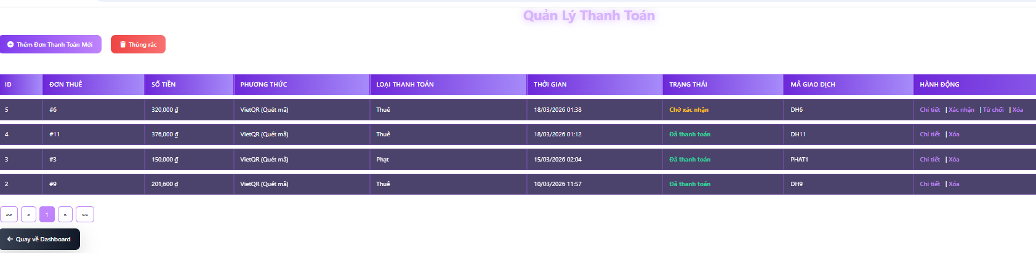
Hình 25: Trang quản lý thanh toán
+ Mô Tả:
Trang Quản lý thanh toán là nơi tổng hợp và theo dõi toàn bộ các giao dịch thanh toán phát sinh trong hệ thống, bao gồm tiền thuê và các khoản phí liên quan (nếu có). Tại đây, quản trị viên có thể dễ dàng kiểm tra thông tin chi tiết của từng giao dịch như: mã đơn thuê, số tiền, phương thức thanh toán, loại thanh toán, thời gian thực hiện và trạng thái xử lý.
Trong trạng thái “Chờ xác nhận”, giao dịch đã được khách hàng thực hiện nhưng cần quản trị viên kiểm tra và xác nhận lại. Hệ thống hỗ trợ các thao tác như “Xác nhận” hoặc “Từ chối” để đảm bảo tính chính xác và minh bạch của từng khoản thanh toán trước khi ghi nhận hoàn tất.
Với các giao dịch ở trạng thái “Đã thanh toán”, hệ thống xem như đã hoàn tất quá trình xử lý. Những thông tin này được lưu trữ đầy đủ để phục vụ việc đối soát, thống kê và báo cáo doanh thu.
Ngoài ra, giao diện còn hỗ trợ xem chi tiết từng giao dịch và thực hiện xóa khi cần thiết, giúp quản trị viên linh hoạt trong việc quản lý dữ liệu. Các mã giao dịch cũng được hiển thị rõ ràng để thuận tiện cho việc tra cứu và liên kết với các hệ thống thanh toán như VietQR.
Tính năng này giúp đảm bảo việc quản lý dòng tiền diễn ra chính xác, minh bạch và hiệu quả, đồng thời hỗ trợ kiểm soát tốt các giao dịch trong toàn bộ quy trình vận hành hệ thống.

4.3.9 Trang thông báo admin
+ Nếu như User đổi mật khẩu bằng cách thức quên mật khẩu hay mở khóa tài khoản do nhập mật khẩu sai nhiều lần thì sẽ thông báo đến admin lúc đổi hoặc mở khóa thành công
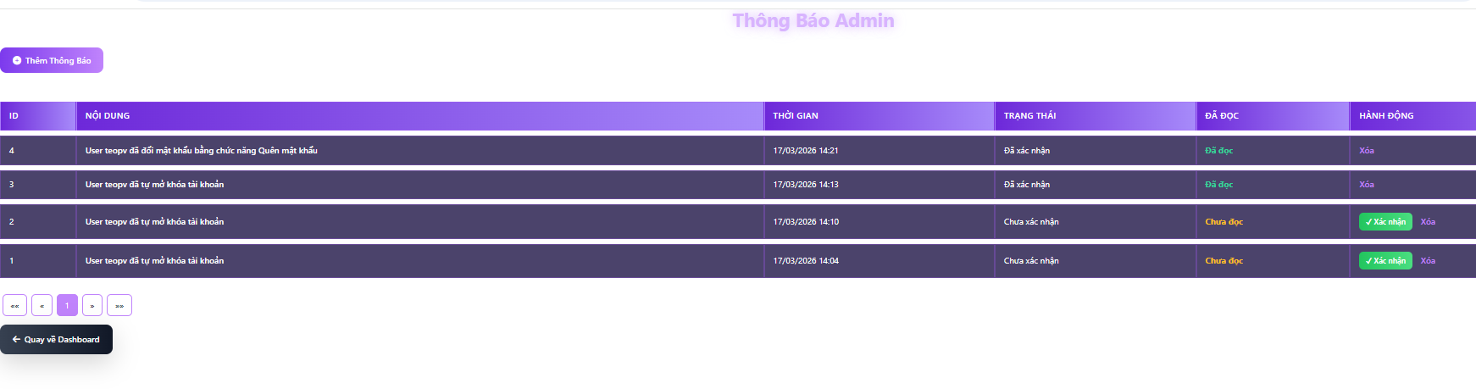
Hình 26: Trang thông báo admin
+ Mô Tả:
Trang Thông báo Admin là nơi hiển thị và quản lý các thông báo quan trọng liên quan đến hoạt động của người dùng trong hệ thống. Đặc biệt, khi người dùng thực hiện các hành động nhạy cảm như đổi mật khẩu thông qua chức năng “Quên mật khẩu” hoặc tự mở khóa tài khoản sau khi bị khóa do nhập sai mật khẩu nhiều lần, hệ thống sẽ tự động gửi thông báo đến quản trị viên.
Tại giao diện này, mỗi thông báo sẽ hiển thị đầy đủ các thông tin như: nội dung sự kiện, thời gian diễn ra, trạng thái xác nhận và trạng thái đã đọc. Điều này giúp quản trị viên nhanh chóng nắm bắt các thay đổi quan trọng liên quan đến bảo mật tài khoản người dùng.
Với các thông báo ở trạng thái “Chưa xác nhận”, quản trị viên có thể thực hiện thao tác “Xác nhận” để ghi nhận rằng sự kiện đã được kiểm tra. Đồng thời, hệ thống cũng phân biệt rõ giữa trạng thái “Đã đọc” và “Chưa đọc”, giúp admin dễ dàng theo dõi những thông báo chưa được xử lý.
Ngoài ra, quản trị viên có thể xóa các thông báo không còn cần thiết để giữ cho danh sách luôn gọn gàng và dễ quản lý.
Tính năng này góp phần nâng cao khả năng kiểm soát bảo mật, giúp quản trị viên kịp thời phát hiện các hoạt động bất thường và đảm bảo an toàn cho toàn bộ hệ thống.

CHƯƠNG V: THỬ NGHIỆM VÀ ĐÁNH GIÁ

5.1 Ưu điểm
+ Hệ thống đã xây dựng đầy đủ các chức năng cơ bản của một website thuê đồ cosplay như: quản lý khách hàng, quản lý đồ cosplay, quản lý đơn thuê, thanh toán và quản lý dịch vụ. Các chức năng này đáp ứng được nhu cầu thực tế của một cửa hàng cho thuê.
+ Giao diện hệ thống tương đối thân thiện, bố cục rõ ràng, dễ sử dụng đối với người dùng phổ thông. Người dùng có thể dễ dàng thao tác như tìm kiếm, thuê đồ và theo dõi đơn thuê mà không gặp nhiều khó khăn.
+ Dữ liệu được tổ chức hợp lý thông qua hệ thống cơ sở dữ liệu chặt chẽ, có liên kết giữa các bảng, đảm bảo tính nhất quán và hạn chế trùng lặp dữ liệu. Điều này giúp hệ thống dễ dàng mở rộng và bảo trì trong tương lai.
+ Hệ thống hỗ trợ quản lý trạng thái đơn thuê, thanh toán và giao/trả đồ một cách rõ ràng. Việc theo dõi trạng thái giúp quản trị viên kiểm soát tốt quy trình vận hành và giảm sai sót.
+ Có tích hợp chức năng khuyến mãi và mã giảm giá, giúp tăng tính linh hoạt trong hoạt động kinh doanh, đồng thời tạo điều kiện thu hút khách hàng sử dụng dịch vụ.
+ Phân quyền rõ ràng giữa các vai trò như Admin, Nhân viên dịch vụ và Khách hàng. Mỗi vai trò có chức năng riêng biệt, đảm bảo tính bảo mật và tránh truy cập trái phép.
+ Hệ thống có khả năng mở rộng thêm các chức năng mới như tích hợp thanh toán online hoặc nâng cấp giao diện mà không ảnh hưởng nhiều đến cấu trúc hiện tại.

5.2 Nhược điểm
+ Giao diện hệ thống chưa thực sự tối ưu về mặt thẩm mỹ và trải nghiệm người dùng. Một số bố cục còn đơn giản, chưa tạo được sự thu hút hoặc chuyên nghiệp như các website thương mại điện tử hiện nay.
+ Hệ thống chưa tích hợp các cổng thanh toán trực tuyến thực tế như VNPay, Momo,… nên việc thanh toán vẫn còn mang tính mô phỏng, chưa đáp ứng đầy đủ nhu cầu thực tế.
+ Hiệu năng hệ thống chưa được tối ưu khi lượng dữ liệu lớn. Khi số lượng đơn thuê hoặc dữ liệu tăng cao, có thể xảy ra tình trạng xử lý chậm.
+ Chưa có chức năng thông báo realtime (ví dụ: thông báo khi đơn thay đổi trạng thái, khi có thanh toán mới,…), điều này làm giảm tính tương tác và trải nghiệm người dùng.
+ Hệ thống chưa triển khai các giải pháp bảo mật nâng cao như mã hóa mật khẩu mạnh, chống tấn công SQL Injection, hoặc xác thực nhiều lớp (2FA).
+ Chưa có chức năng đánh giá hoặc phản hồi từ khách hàng, do đó chưa tận dụng được ý kiến người dùng để cải thiện chất lượng dịch vụ.
+ Một số chức năng vẫn còn ở mức cơ bản, chưa xử lý đầy đủ các trường hợp phát sinh trong thực tế như xử lý đơn bị hủy, hoàn tiền hoặc tranh chấp.

5.3 Thử nghiệm hệ thống
Trong quá trình phát triển, hệ thống đã được tiến hành kiểm thử nhằm đảm bảo các chức năng hoạt động đúng yêu cầu và hạn chế lỗi phát sinh.
- Kiểm thử chức năng (Functional Testing):
Các chức năng chính như đăng ký, đăng nhập, thuê đồ cosplay, thanh toán, quản lý đơn thuê và quản lý dịch vụ đã được kiểm tra. Kết quả cho thấy các chức năng hoạt động đúng theo yêu cầu đề ra, dữ liệu được xử lý và lưu trữ chính xác.
- Kiểm thử giao diện (UI Testing):
Giao diện được kiểm tra trên các trình duyệt phổ biến. Kết quả cho thấy giao diện hiển thị ổn định, các thành phần bố cục rõ ràng, tuy nhiên vẫn cần cải thiện về mặt thẩm mỹ.
- Kiểm thử dữ liệu (Data Testing):
Các thao tác thêm, sửa, xóa dữ liệu được kiểm tra nhằm đảm bảo tính toàn vẹn dữ liệu. Hệ thống xử lý tốt các ràng buộc khóa ngoại và hạn chế lỗi nhập sai dữ liệu.
- Kiểm thử luồng nghiệp vụ (Workflow Testing):
Quy trình từ tạo đơn thuê → thanh toán → giao đồ → trả đồ → xử lý vi phạm được kiểm tra. Kết quả cho thấy hệ thống xử lý đúng luồng nghiệp vụ, các trạng thái được cập nhật hợp lý.
- Kiểm thử bảo mật cơ bản:
Thử nghiệm đăng nhập sai nhiều lần, kiểm tra phân quyền giữa người dùng và quản trị viên. Hệ thống có cơ chế hạn chế truy cập trái phép ở mức cơ bản.

CHƯƠNG VI: KẾT LUẬN

6.1 Kết quả đạt được
- Xây dựng thành công hệ thống quản lý thuê đồ cosplay với đầy đủ các chức năng chính.
- Thiết kế và triển khai cơ sở dữ liệu hợp lý, đáp ứng được yêu cầu nghiệp vụ.
- Hoàn thiện các chức năng như: quản lý đơn thuê, thanh toán, giao/trả đồ và xử lý vi phạm.
- Hệ thống hoạt động ổn định, đáp ứng được nhu cầu cơ bản của người dùng.
- Áp dụng được các kiến thức đã học về lập trình web, cơ sở dữ liệu và phân tích thiết kế hệ thống.

6.2 Hướng phát triển trong tương lai
- Tích hợp cổng thanh toán trực tuyến (VNPay, Momo, ZaloPay).
- Phát triển giao diện thân thiện hơn (UI/UX).
- Xây dựng hệ thống thông báo realtime (email, notification).
- Tối ưu hiệu năng và bảo mật hệ thống.
- Phát triển ứng dụng mobile (Android/iOS).
- Bổ sung chức năng đánh giá sản phẩm và dịch vụ.

6.3 Kết luận
- Đề tài đã hoàn thành mục tiêu đề ra, xây dựng được hệ thống quản lý thuê đồ cosplay với các chức năng cơ bản.
- Hệ thống có khả năng ứng dụng thực tế và có thể tiếp tục phát triển trong tương lai.
- Qua quá trình thực hiện, nhóm đã tích lũy được nhiều kinh nghiệm trong việc phân tích, thiết kế và phát triển hệ thống phần mềm.

TÀI LIỆU THAM KHẢO
David Flanagan (2011), JavaScript: The Definitive Guide (6th Edition), O'Reilly Media, Sebastopol.
Imar Spaanjaars (2014), Beginning ASP.NET 4.5.1 in C# and VB, Wrox, Indianapolis.
Ian Sommerville (2015), Software Engineering (10th Edition), Pearson, Harlow.
Jon Duckett (2011), HTML & CSS: Design and Build Websites, Wiley, Hoboken.
Microsoft Learn (2023), ASP.NET Documentation, truy cập tại: https://learn.microsoft.com/aspnet/
Microsoft Learn (2023), SQL Server Documentation, truy cập tại: https://learn.microsoft.com/sql/
OWASP Foundation (2021), OWASP Testing Guide v4.
Paul Ammann và Jeff Offutt (2016), Introduction to Software Testing (2nd Edition), Cambridge University Press, Cambridge.
Robert C. McQueen (2020), Beginning SQL Server 2019 Programming, Packt Publishing, Birmingham.
Roger S. Pressman (2014), Software Engineering: A Practitioner’s Approach (8th Edition), McGraw-Hill, New York.
Steven Sanderson (2014), Pro ASP.NET MVC 5, Apress, New York.
W3Schools (2023), HTML, CSS, JavaScript Tutorials, truy cập tại: https://www.w3schools.com/

